T.C.

PAMUKKALE ÜNİVERSİTESİ

ÇAĞDAŞ TÜRK LEHÇELERİ VE EDEBİYATLARI BÖLÜMÜ

ETKİNLİKLER
(2014-2018)

I. İLMÎ FAALİYETLER

Konferans
Sempozyum
Çalıştay
Panel
Sergi

1. TİMUR DAVLETOV (TÜRKSOY), “ŞAMANİZM’DE KADIN” PAÜ ÇTL ve PADAM birlikte. Mart – 2015

2. TÜRK DİLİ ARAŞTIRMALARININ BUGÜNKÜ DURUMU VE SORUNLARI (Prof. Dr. Ahmet Bican ERCİLASUN, Prof. Dr. Leyla KARAHAN, Prof. Dr. Ayşe İLKER, Doç. Dr. M. Vefa NALBANT, Dr. Öğrt. Üyesi Soner SAĞLAM) Mayıs-2015

3. “Doç. Dr. Ercan ALKAYA, TATAR TÜRKLERİ DİL VE NÜFUS DURUMLARI”, 13
Mart 2015.

4. KALİGRAFİ KURSU
Topluluğumuzun ilk etkinliği olarak kaligrafi kursuna karar verilmiştir. Amacımız
öğrencilerin el becerilerini geliştirmek, görsel Türk sanatlarını yakından tanımaların
sağlamak.
31.08.2016 00:00:00 SKS tarafından onaylandı.

5. TÜRKLÜĞÜ BÜTÜN AKLI VE RUHUYLA YAŞAMIŞ BİR TÜRKOLOG:
HÜSEYİN NİHAL ATSIZ
Türk Dünyası ve Türkçe için fikirleri ve ilmi çalışmalarıyla tanınan Hüseyin Nihal ATSIZ'ın
Türkolog yönünü Prof. Dr. Sema BARUTÇU ÖZÖNDER’in anlatımıyla üniversite
öğrencilerine tanıtmak amaçlanmaktadır.
18.12.2015 14:00:00 18.12.2015 17:00:00 SKS tarafından onaylandı.

6. TÜRKLÜK BİLİMİ İNCELEMELERİ-I “KAZAK TÜRKÇESİ VE EDEBİYATI”
Kazakistan’ın Bağımsızlığının 25. Yılı Münasebetiyle – Şınar Botaykızı Seyitova, Kenjegül Kabılğazıkızı Esirkepova, Ayman Omarhankızı Toksanbayeva, Nergis Biray, Gülvira Darmenova, Zhazira Otyzbay

7. TÜRKLÜK BİLİMİ İNCELEMELERİ-II HAYATA EDEBİYATLA BAKMAK
Akdeniz Üniversitesi Edebiyat Fakültesinde Yar. Doç. Dr. olan sayın Oğuzhan KARABURGU hocamızın ‘’Hayata Edebiyatla Bakmak’’ adlı konferansında katılımcıları edebiyatı daha da zevkli hale getirmek istiyor.
01.04.2016 15:00:00 01.04.2016 18:00:00 SKS tarafından onaylandı.

8. TÜRKLÜK BİLİMİ İNCELEMELERİ-III AŞIKLIK GELENEĞİNDE FASIL İCRALARI
Pamukkale Üniversitesi Fen Edebiyat Fakültesi Öğretim Görevlisi olan Ekrem KIRAÇ, Kıraç Ata mahlası ile katılımcılara Aşıklık geleneğini hakkında bilgi verecek.
08.04.2016 15:00:00 08.04.2016 18:00:00 SKS tarafından onaylandı.

9. GELENEKSEL TÜRK EL SANATLARI SERGİSİ
10 Mayıs'da Geleneksel Türk El Sanatları adı altında Türk kültür sanatı tanıtmak amacıyla bir sergi düzenliyoruz.
10.05.2016 18:00:00 18.05.2016 23:00:00 SKS tarafından onaylandı.

10. TEZHİP, HAT, KALİGRAFİ KURSU
Üniversite öğrencilerimize Türk kültürü olan hat, tezhip sanatını öğretmek amacı için yapılan etkinliktir. Geçen sene ki aynı etkinliğe yoğun talep ve istek üzerine bu sene de yapmak istedik.
24.10.2016 15:00:00 10.08.2017 15:00:00 SKS tarafından onaylandı.

11. TÜRKLÜK BİLİMİ İNCELEMELERİ-IV TÜRK DÜNYASI EDEBİYATLARINDA HİKAYE
Türk Dünyası üzerine araştırmalar yapan ve kitap yazan Prof. Dr. Orhan SÖYLEMEZ ve Yrd. Doç. Dr. Samet AZAP Hocalarımızın Türk Dünyası üzerine üyelerimizi bilinçlendirmesi.

28.10.2016 12:30:00 SKS tarafından onaylandı.

12. TÜRKLÜK BİLİMİ İNCELEMELERİ-V AŞIKLIK GELENEĞİNDE FASIL İCRALARI-I
Pamukkale Üniversitesi Fen Edebiyat Fakültesi Öğretim Görevlisi olan Ekrem KIRAÇ, Kıraç Ata mahlası ile katılımcılara Aşıklık geleneğini hakkında bilgi verecek.
25.11.2016 16:30:00 SKS tarafından onaylandı.

13. TÜRKLÜK BİLİMİ İNCELEMELERİ-VI TÜRKLÜK BİLİMİ VE TÜRK DÜNYASI PANELİ
Türklük Bilimi ve Türk Dünyası üzerine Prof. Dr. Ahmet BURAN, Prof. Dr. Ercan ALKAYA, Doç. Dr. Talip YILDIRIM hocalarımızın bizi Türk Dünyası ve Bilimi üzerine aydınlatması için yapmış olduğumuz panele tüm öğrencilerimiz ve üyelerimiz davetlidir.
02.12.2016 14:00:00 02.12.2016 16:00:00 SKS tarafından onaylandı.

14. TÜRKLÜK BİLİMİ İNCELEMELERİ-VII AZERBAYCAN TÜRKİYE EĞİTİM İLİŞKİLERİ
''BAKÜ SLAVYAN ÜNİVERSİTESİ İLE PAMUKKALE ÜNİVERSİTESİ'' Bakü Slavyan Üniversitesinden gelen Ziyafet Kasımova Azerbaycan ve Türkiye arasındaki eğitim ile birlikteliklerden bahsedecek Azerbaycan'ı tanıtacak.
08.03.2017 10:30:00 08.03.2017 12:30:00 SKS tarafından onaylandı.

15. TÜRKLÜK BİLİMİ İNCELEMELERİ - VIII I. ULUSLARARASI ÇAĞDAŞ TÜRK LEHÇELERİ VE EDEBİYATLARI BİLGİ ŞÖLENİ
Bu etkinlik, alanında uzman akademisyenlerin çağrılı olarak davet edildiği, Düzenleme kurulunun, Bilim Kurulunun olduğu bir Bilgi Şöleni'dir. Etkinliğin adı I. Uluslar arası Çağdaş Türk Lehçeleri ve Edebiyatları Bilgi Şölenidir. Katılımcılar, Türkoloji ile ilgili bildirilerini sunacaklardır. Bu etkinliğimize sponsor olarak bize maddi destekte bulunan Yargı Akademi'nin B-Bloktaki konferans salonunun önünde 13-14 Nisan tarihlerinde stand açmasını talep ediyoruz ve etkinlikten 1 hafta önceye kadar diğer sponsorlarımız olduğu takdirde, onlarla ilgili taleplerimizi de bildireceğiz.
13.04.2017 10:00:00 14.04.2017 18:00:00 SKS tarafından onaylandı.

16. TÜRKLÜK BİLİMİ İNCELEMELERİ-IX KUZEY DOĞU (SİBİRYA) TÜRKLERİ VE TÜRKÇESİ
Gazi Üniversitesi ÇTL Bölüm Başkanı Sayın Prof. Dr. M. Fatih KİRİŞÇİOĞLU hocamızın Sibirya Türkleri ve Türkçesi alanında bizleri bilgilendirmesi.
14.04.2017 10:30:00 14.04.2017 12:30:00 SKS tarafından onaylandı.

17. GELENEKSEL TÜRK EL SANATLARI SERGİSİ GELENSEK TÜRK EL SANATLARINI ÖĞRENCİLERİMİZE TANITMAK
YER: PAÜ HASTANE SANAT GALERİSİ
02.05.2017 15:00:00 06.05.2017 17:00:00 SKS tarafından onaylandı.

18. TÜRKLÜK BİLİMİ İNCELEMELERİ-IX Kerim SARIGÜL, YUNUS EMRE ENSTİTÜSÜ VE DÜNYADAKİ TÜRKÇE ÖĞRETİMİ FAALİYETLERİ
Yunus Emre Enstitüsü Türkçe Eğitim Müdürlüğü ' den Birim Müdürü Kerim Sarıgül'ün Yunus Emre Enstitüsü ve Dünyadaki Türkçe Öğretimi Faaliyetleri hakkında bilgiler verilecektir.
20.11.2017 14:00:00 20.11.2017 17:00:00 SKS tarafından onaylandı.

19. TÜRKLÜK BİLİMİ İNCELEMELERİ X
Doç. Dr. Ekrem AYAN ''Kazakistan ve Kazak Türkleri'' Yard. Doç. Dr. Gülsine ERSOY UZUN ''Kırgızistan ve Kırgız Türkleri'' hakkında bilgiler verilecektir devamında şiir ve müzik dinletisi yapılacaktır.
08.12.2017 14:00:00 08.12.2017 17:00:00 SKS tarafından onaylandı.

20. TÜRKLÜK BİLİMİ İNCELEMELERİ XI: SSCB VE TÜRK DÜNYASINDA DİL VE EĞİTİM POLİTİKALARI
Çağdaş Türk Lehçeleri ve Edebiyatları öğretim görevlilerinin tümü ve dışarıdan gelecek toplamda 11 hocamızla beraber yapacağımız etkinliktir.
15.12.2017 14:00:00 15.12.2017 17:00:00 SKS tarafından onaylandı.

21. TÜRKLÜK BİLİMİ İNCELEMELERİ-XII- DOĞUMUNUN 90 VE ÖLÜMÜNÜN 10. YILINDA CENGİZ AYTMATOV
Doç. Dr. Cüneyt AKIN, Yrd. Doç. Dr. Hüseyin Kahraman MUTLU ve Yrd. Doç. Dr. Soner SAĞLAM Hocalarımızın katılımıyla Ünlü Kırgız Yazar Cengiz Aytmatov'u anma ve hayatı eserleri dünya görüşleri hakkında bilgiler verilecektir.
02.03.2018 14:00:00 02.03.2018 17:00:00 SKS tarafından onaylandı.

22. TÜRKLÜK BİLİMİ İNCELEMELERİ -XIII- AVRASYA YAZARLAR BİRLİĞİ VE TÜRK DÜNYASI
Doç. Dr. Yakup ÖMEROĞLU hocamızın Avrasya Yazarlar Birliği ve Türk Dünyası coğrafyasında meslek grupları ve iş bulma hakkında bilgiler verecektir.
09.04.2018 14:00:00 09.04.2018 17:00:00 SKS tarafından onaylandı.

23. TÜRKLÜK BİLİMİ İNCELEMELERİ-XIV- Prof. Dr. Saadet KARAKÖSE, KLASİK EDEBİYATTA DUALİZM
Prof. Dr. Saadet KARAKÖSE hocamızın ‘’Klasik Edebiyatta Dualizm’’ konusunu hakkında bilgiler verecektir.
13.04.2018 14:00:00 13.04.2018 17:00:00 SKS tarafından onaylandı.

24. TÜRK DÜNYASINDAN SESLER-I
Prof. Dr. Nergis BİRAY ve Dr. Öğr. Üy. Soner SAĞLAM bölüm hocalarımızın yapacağı konuşmaların ardından Türk Dünyasından öğrenim görmeye gelen ve Bölüm öğrencilerimizin şiir dinletisi olacaktır.
07.05.2018 14:00:00 07.05.2018 17:00:00 SKS tarafından onaylandı.

25. TÜRKLÜK BİLİMİ İNCELEMELERİ-XV-
VI.EGE DİLCİLERİ SÜREKLİ ÇALIŞTAYI
Altıncısı düzenlenecek olan ''Ege Dilcileri Sürekli Çalıştayı ' için Ege Bölgesinden öğretim görevlilerinin katılımıyla ve aynı zamanda Türk Dil Kurumu Başkanı'nın katılımıyla düzenleyeceğimiz etkinliğe tüm üyelerimizi, öğrencilerimizi ve öğretim görevlilerimizi bekleriz.
23.11.2018 10:00:00 24.11.2018 14:00:00 Pdf Olarak Çıktı Al ve SKS ye Bırak

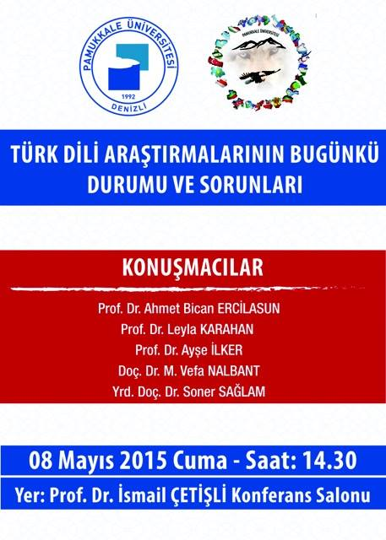

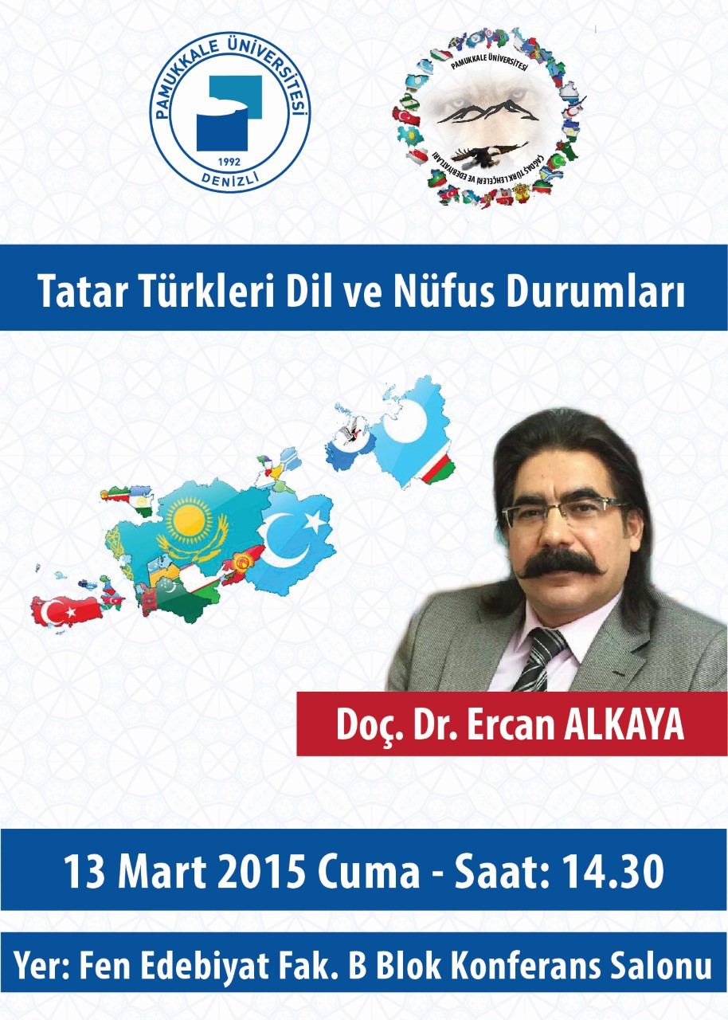

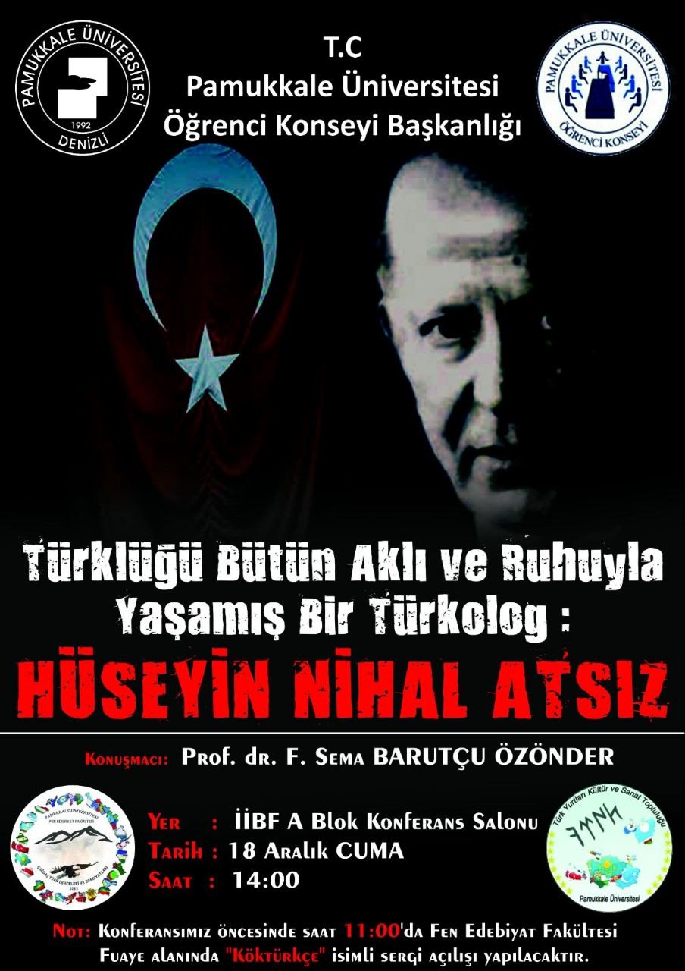
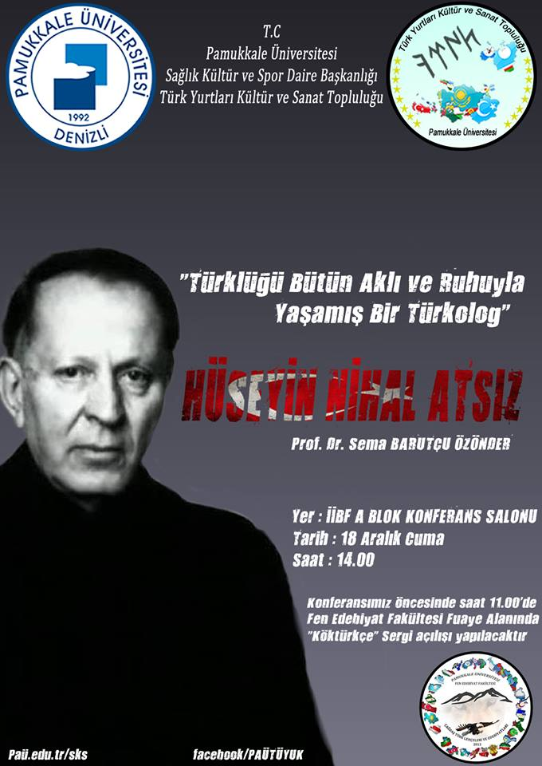

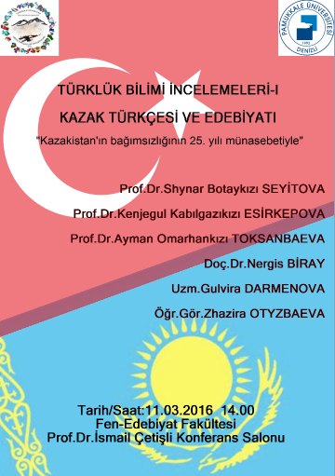

TÜRKLÜK BİLİMİ İNCELEMELERİ-I / KAZAK TÜRKÇESİ VE EDEBİYATI
(Kazakistan’ın bağımsızlığının 25. yılı münasebetiyle) 11.03.2016 – 14.00

Oturum Başkanı: Doç. Dr. Nergis Biray
Kazakistan’ın bağımsızlığının 25. yılı münasebetiyle Kazakistan ile Türkiye ilişkileri konusunda kısa bir değerlendirme. Özellikle kültür, edebiyat ve dil konusundaki ilişkiler üzerinde durulacak. (en çok 10 dk.)

Konuşmacıların süresi 15 dk. yı geçmeyecek. Aktarmalarıyla 20 dk.

1. Kazakh Humanitarian Juridicial Innovative University (Kazak İnsanî Hukukî Yenilikçi Üniversite) Prof. Dr. Şınar Botaykızı Seyitova; “Kazak Etnonimlerinin Tarihî - Linguamedenî Sistemi” (Doğu Kazakistan Bölgesi materyallerine göre)
Kazak boy adlarının tarihî ve medenî dildeki sistemi üzerinde bir bildiri. Boy adlarının ortaya çıkışı, hangi kelimelerden üretildiği. Mantığı ve sistemi üzerinde durulmaktadır.

2. Kazakistan Semey Kalasının Şakerim Atındağı Memlekettik Universiteti öğretim üyesi Prof. Dr. Toksanbayeva Ayman Omarhankızı; “Mağcan Cumabayev ve Bugünkü Kazak Şiiri”.
Mağcan Cumabayev, Kazak edebiyatına romantizmi yerleştiren edip olarak bilinir. O, hem Rus hem de Batının romantik edebiyatçılarını okuyarak bunları Kazak kültürünün rengine boyamış ve eserlerinde işlemiştir. İnsanın iç âlemini de edebiyata taşıyan yazarın romantik kahramanları bazen cesur bazen milletin bağımsızlığı için mücadele eden, yiğit, karakterli, inançlı ve mücadelecidir.

3. Kazakistan Kostanay Devlet Üniversitesi öğretim üyelerinden Prof. Dr. Esirkepova Kencegül Kabılgazıkızı; “Söz – Sembol Kullanışlarının Bilişsel Özellikleri”.
Bildiride, kelimelerin sembolik anlamları, sembollerin kullanılışı, sembolik anlama sahip olan kelimelerin tabii özellikleri gibi konular ele alınmaktadır.

4. Kazakistan Semey Kalasının Şakerim Atındağı Memlekettik Universiteti öğretim görevlisi, Uzm. Gülvira Darmenova; “II. Dünya Savaşı’ndaki Şiirlerde “Savaş” Kavramının Yapısal Özellikleri”. (PAÜ SBE Türk Dili ve Edebiyatı Bölümü doktora öğrencisi)
Bildiride Orta Asya’yı çok etkileyen 2. dünya savaşı kavramsal olarak değerlendiriliyor. Siyasi bir olgu, uzun süren çekişmeler ve kavgalar, sosyal ve siyasî durum içinde savaşın yeri, yağma, yok etme, trajedik durum, güçlü ve güçsüz eşitsizliği, ölüm, psikolojik durum gibi konular savaş kavramının içinde ve onunla beraber değerlendiriliyor. Eserlerde bu konunun ele alınışı işleniyor.

5. Aktarmalar: Öğrt. Gör. Jazira Otızbayeva ve Uzm. Gülvira Darmenova.

KAPANIŞ. Katılım Belgelerinin sunulması. Kokteyl.

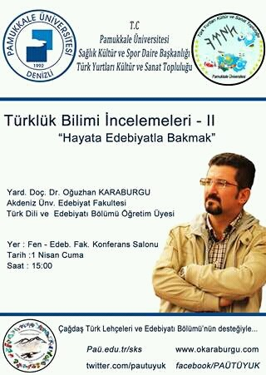

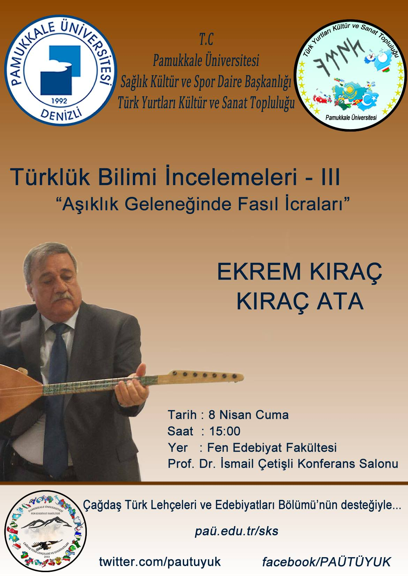

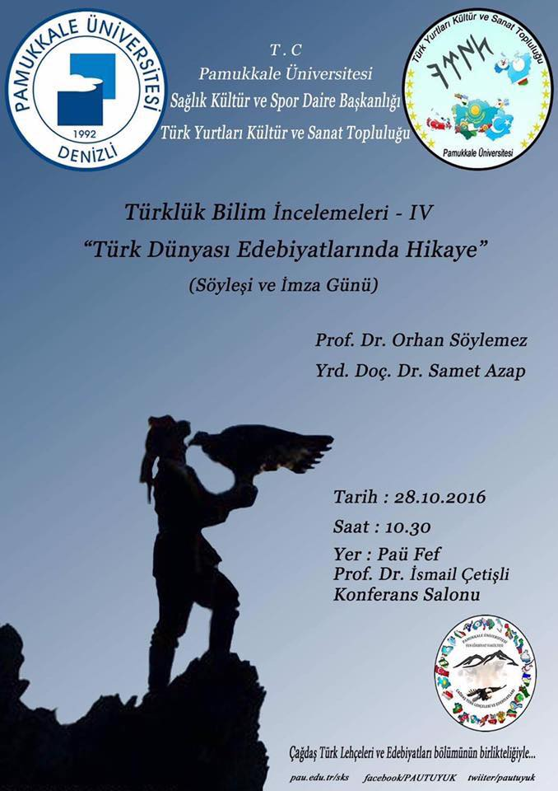

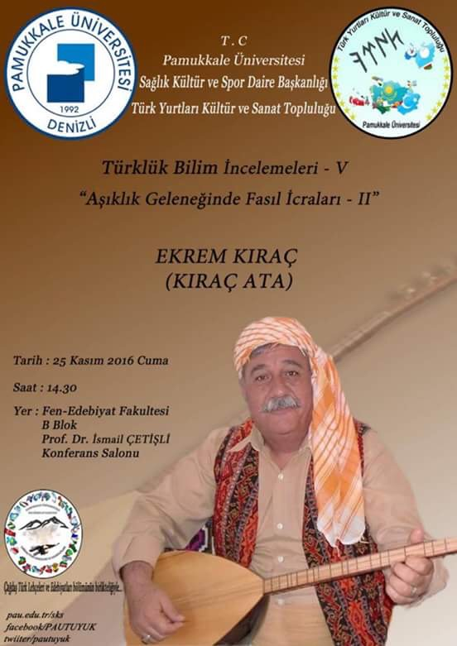
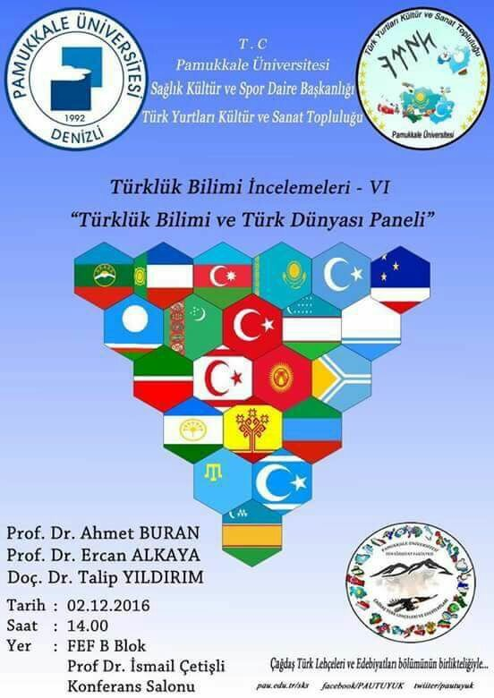

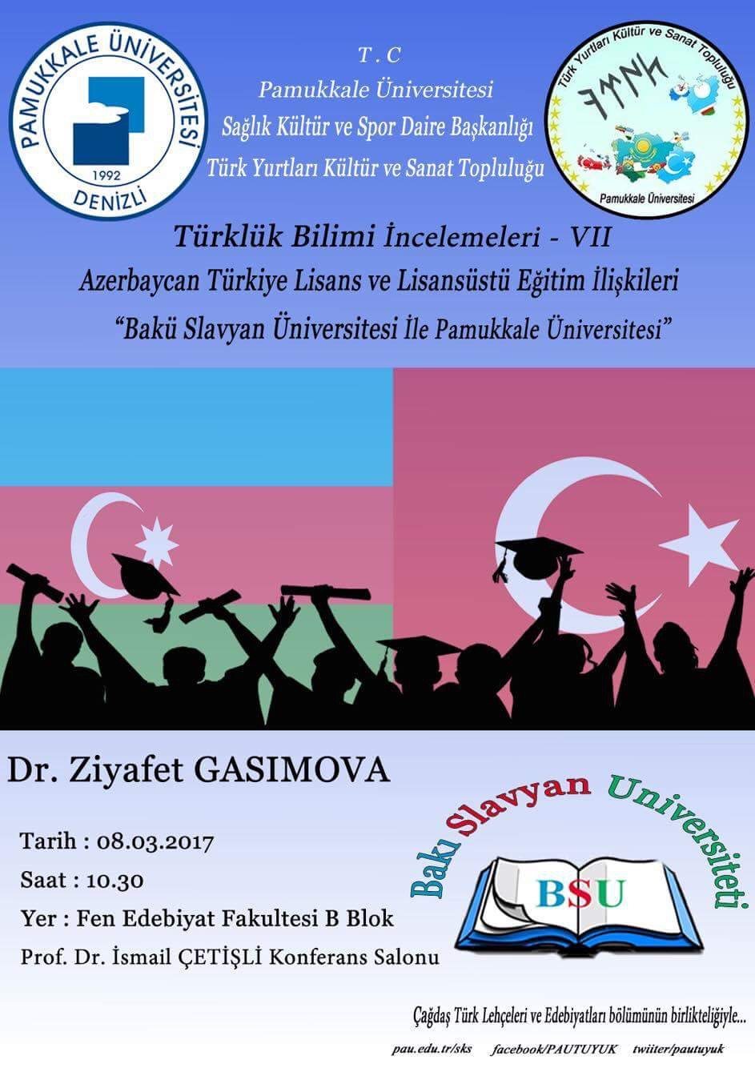

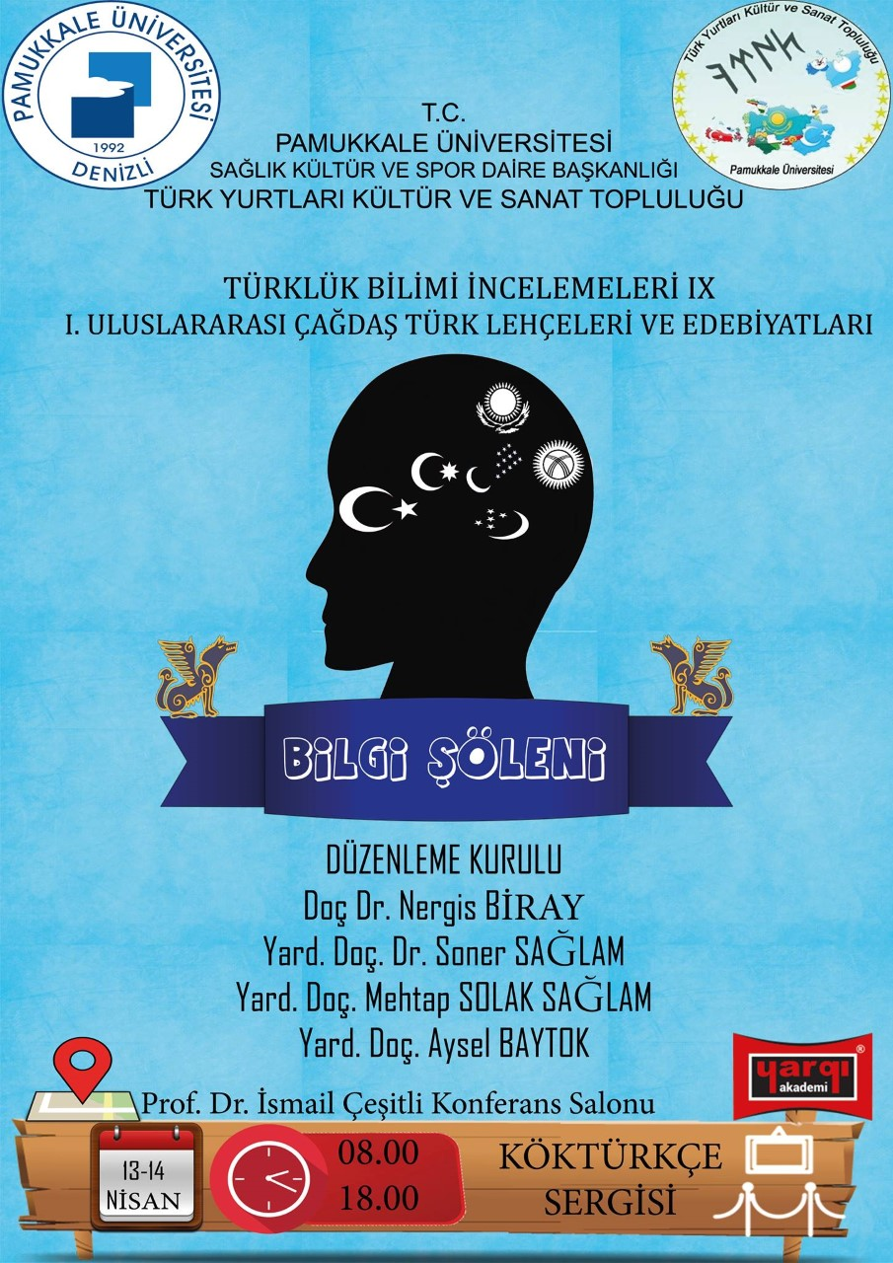

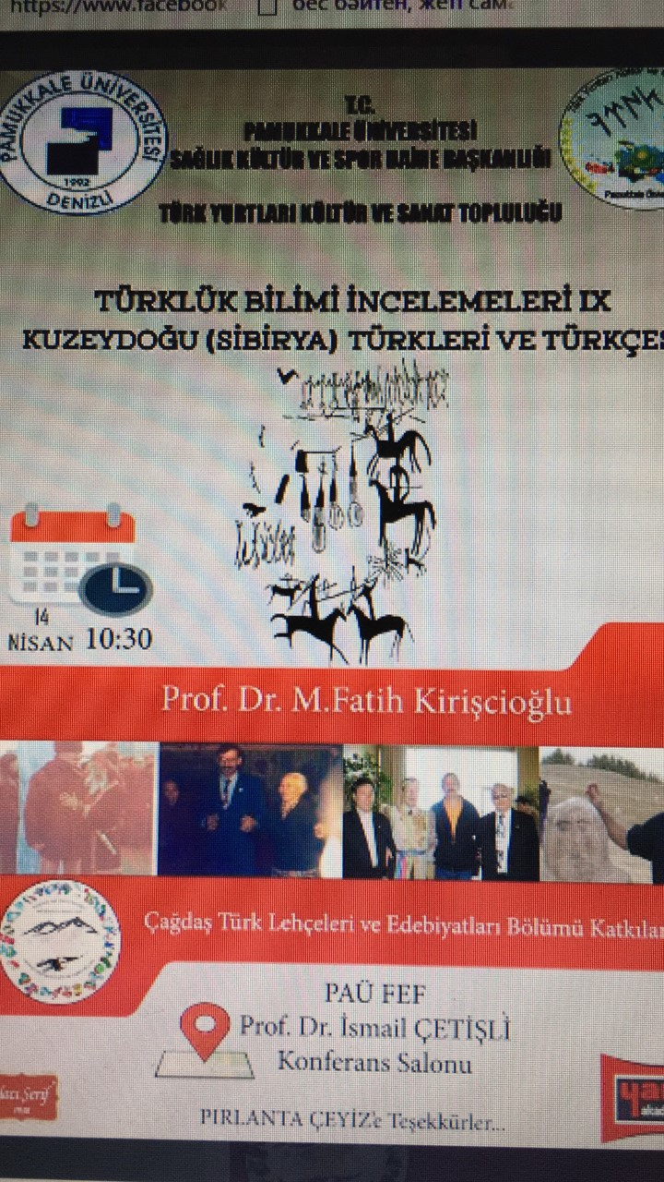

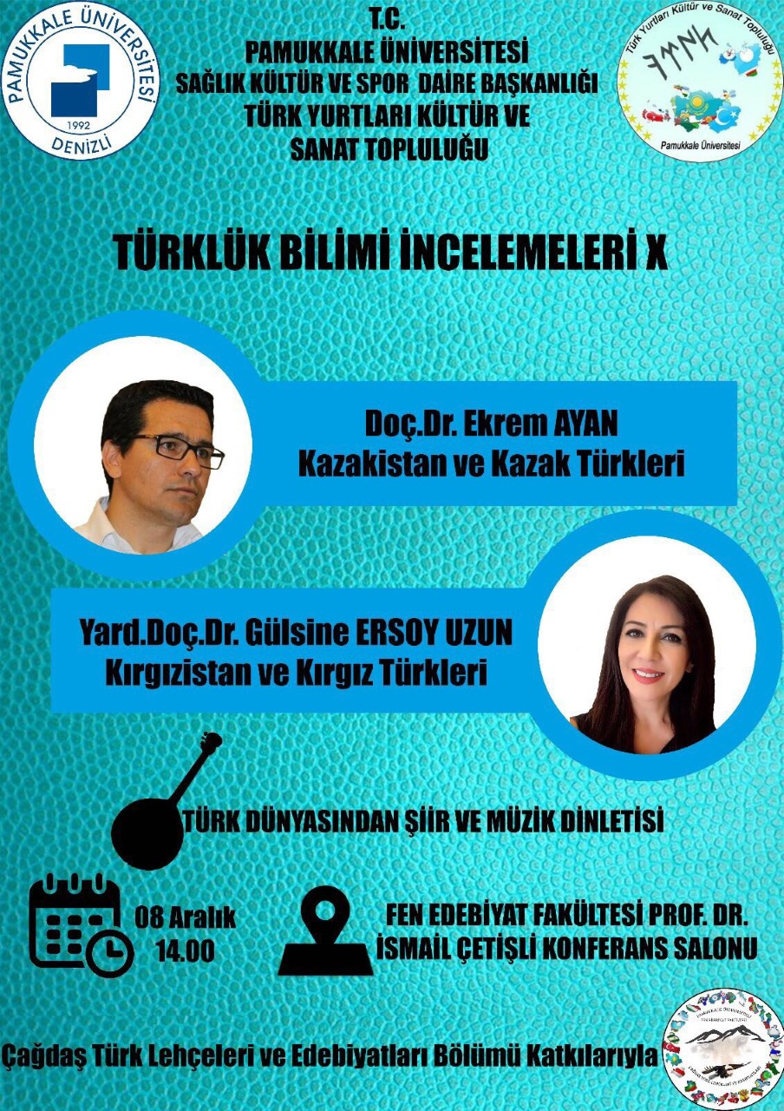

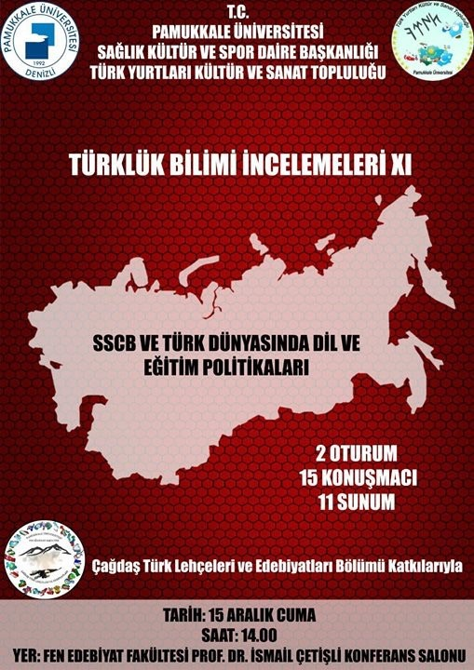

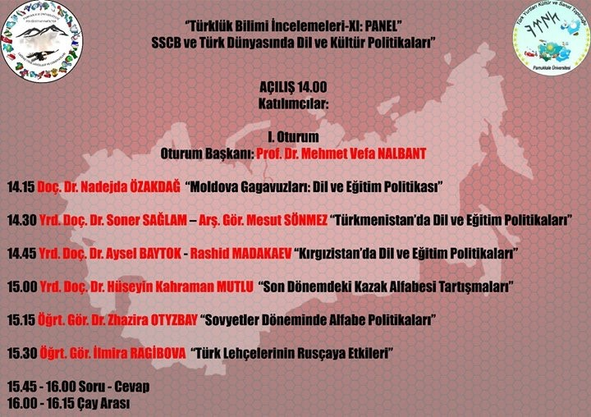

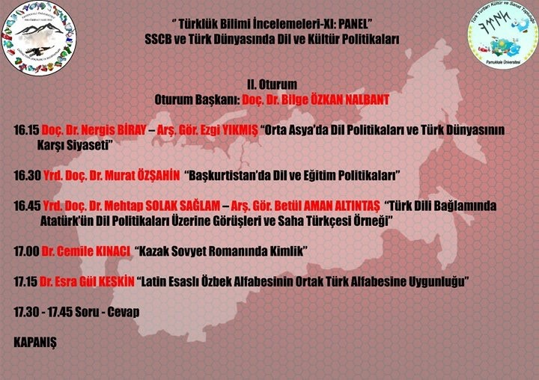

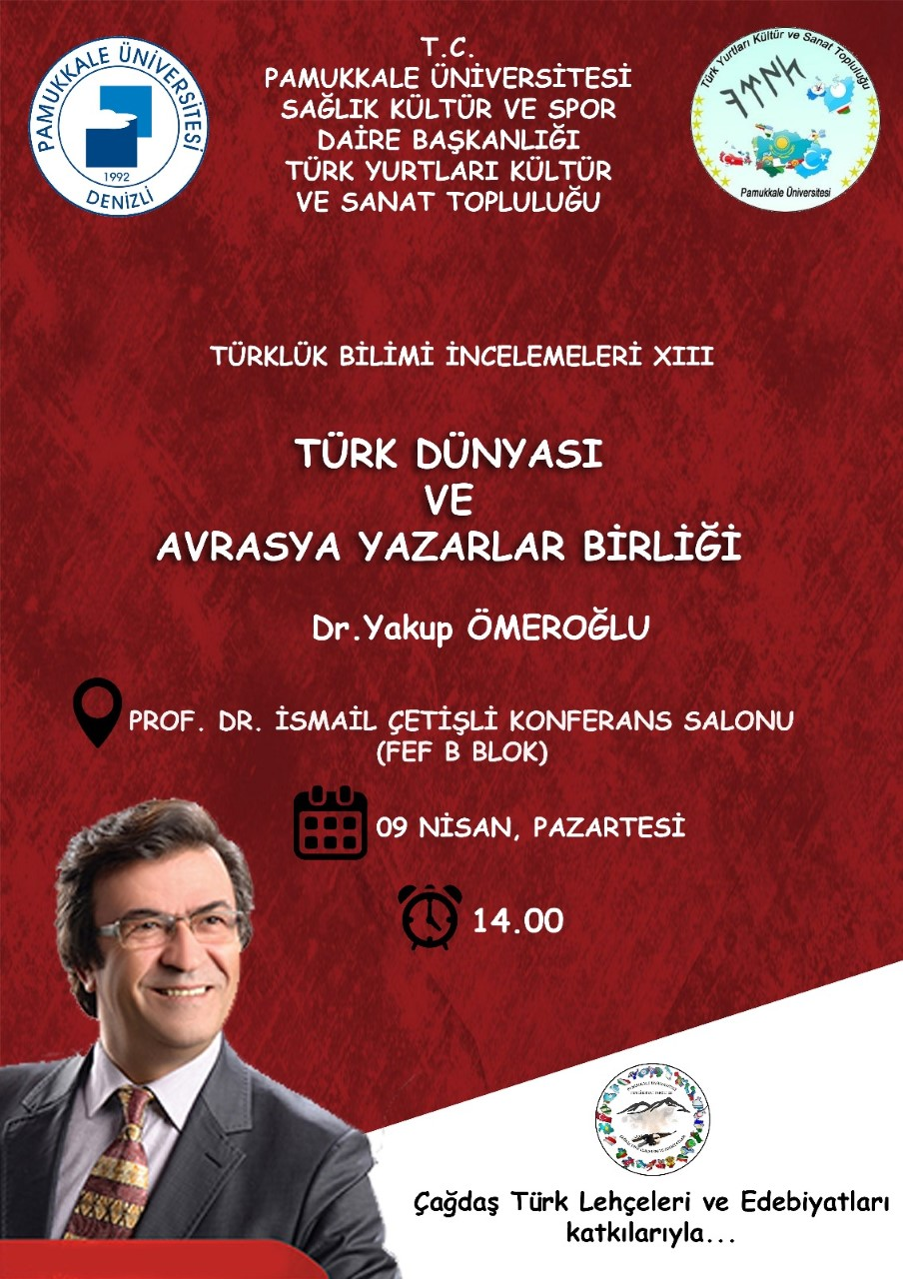

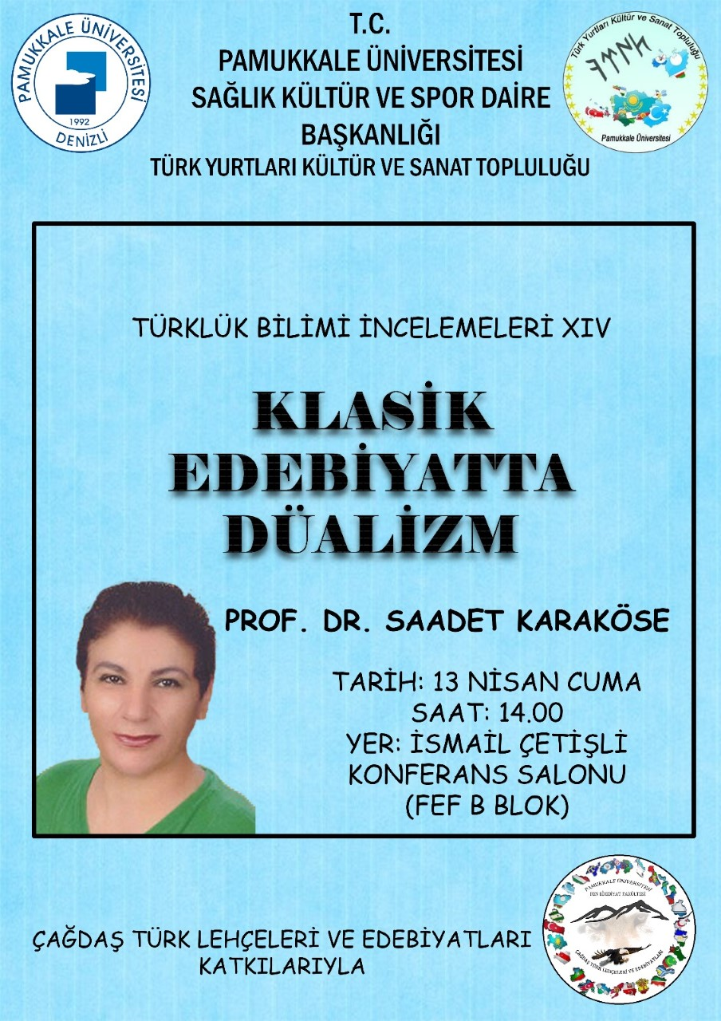

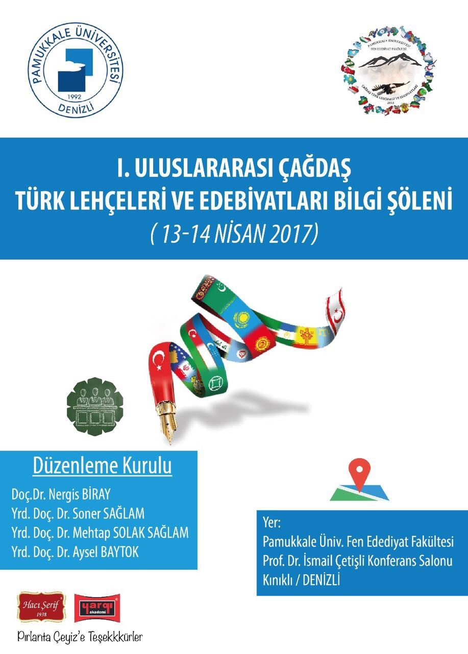

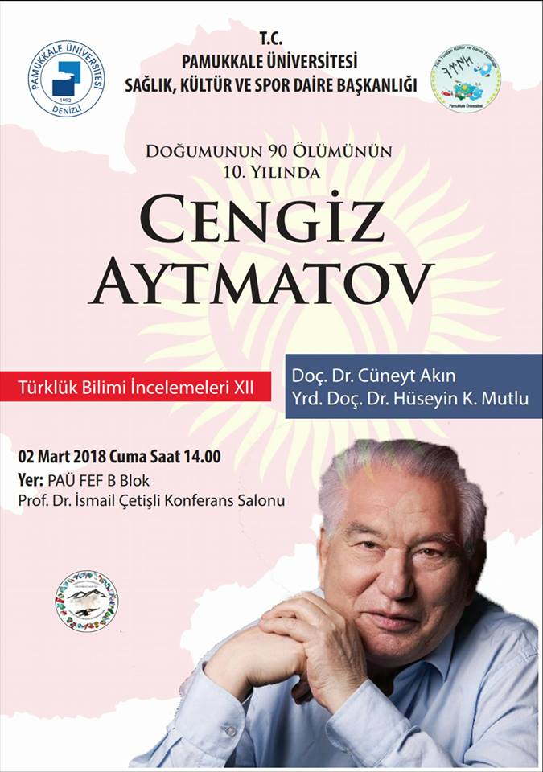

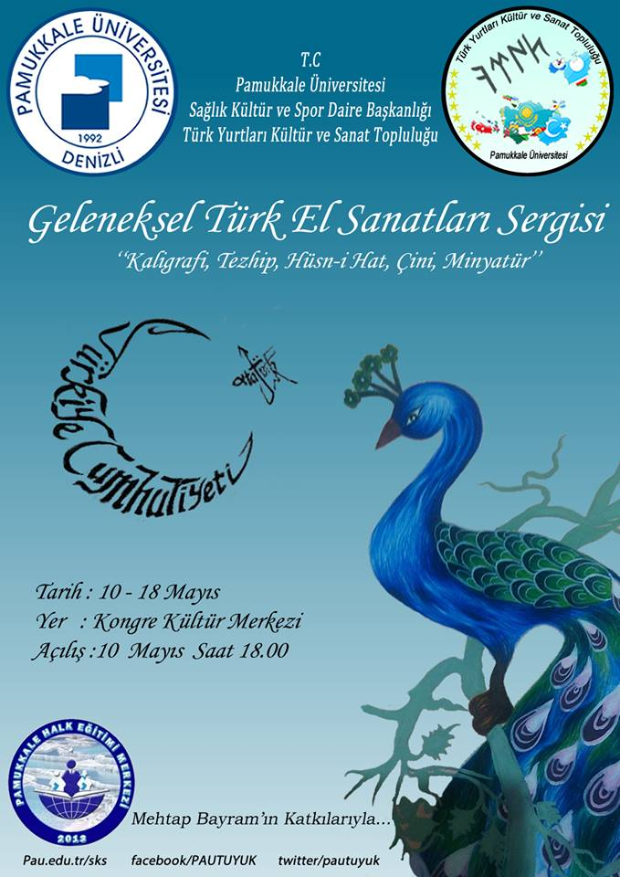

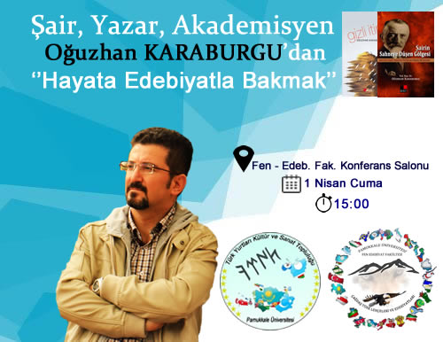

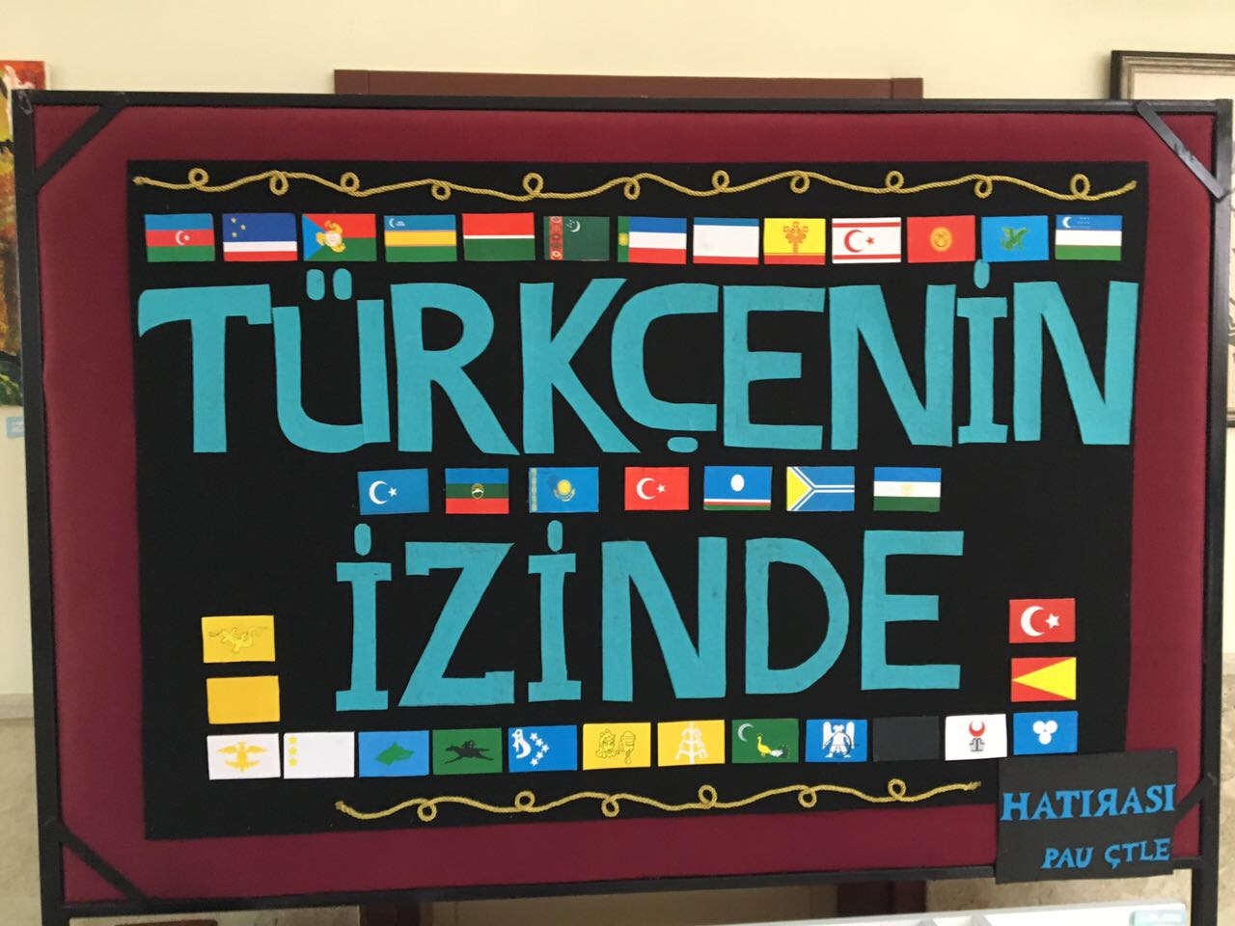

Türkçe’nin İzinde Sergisi

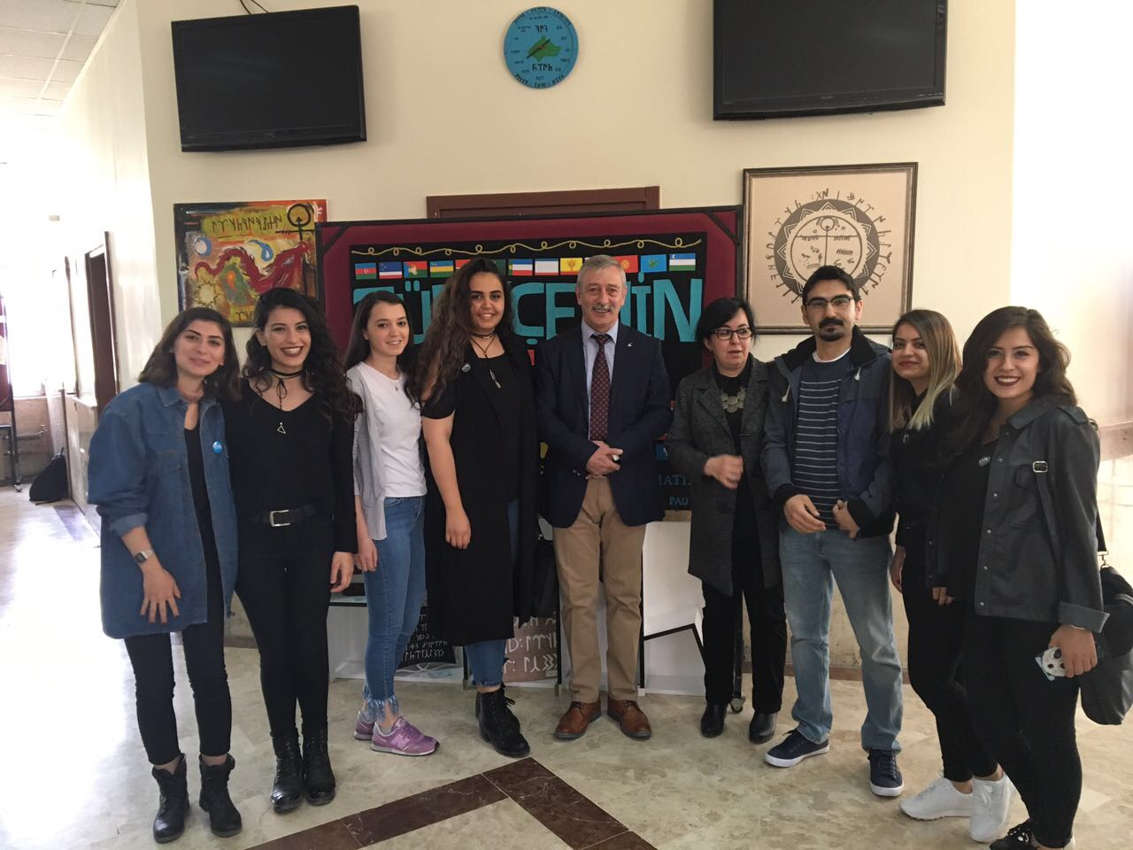

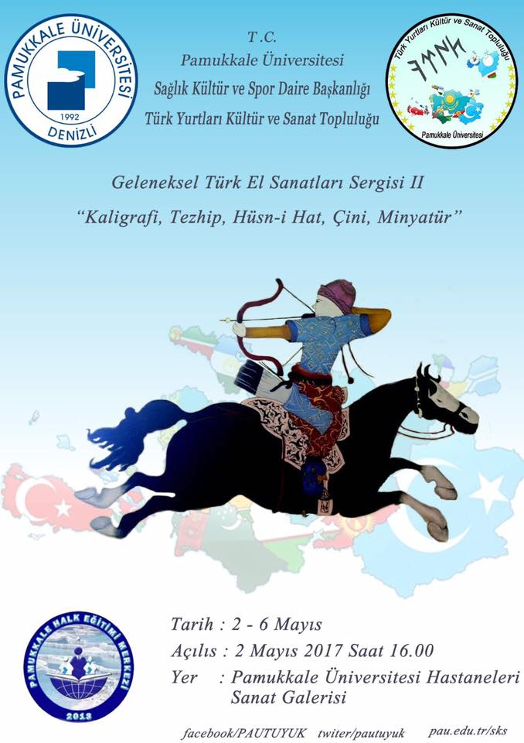

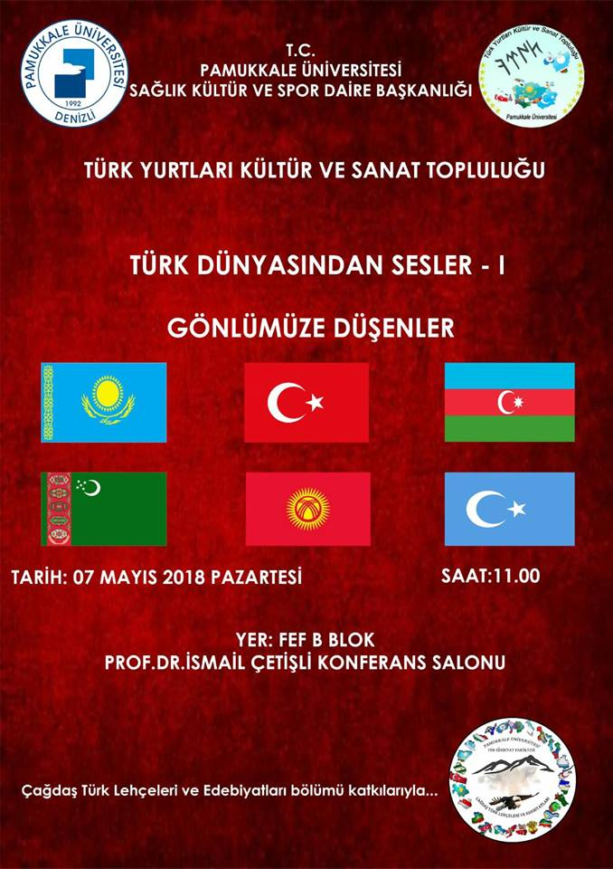

II. ULUSLARARASI ANLAŞMALAR

BÖLÜMÜMÜZÜN GENEL ANLAŞMA VE MEVLANA ANLAŞMALARI YAPTIĞI ÜNİVERSİTELER

Sıra | Üniversitenin Adı | Ülke | Yıl
1 | Baki Slavyan University | Azerbaycan | 2013-....
2 | Odlar Yurdu University | Azerbaycan | 2018-2022
3 | Baku State University | Azerbaycan | 2018-2022
4 | Shakarim State University of Semey | Kazakistan | 2013-…….
5 | Kazakh Humanitarıan Jurdical Innovative University | Kazakistan | 2013-…….
6 | Ahmet Yesevi University | Kazakhstan | 2018-2022
7 | Zhetysu State University Named After Ilyas Zhansugurov | Kazakistan | 2015-…….
8 | L.N. Gumilyov Eurasian National University | Kazakhstan | 2018-2022
9 | Toraighyrov Pavlodar State University | Kazakhstan | 2017-2022
10 | S. Amanzholov East Kazakhstan State University | Kazakistan | 2016-…….
11 | El Farabi Kazakh National University | Kazakhstan | 2018-2022
12 | Taras Shevchenko National University | Ukraine | 2018-2022
13 | Kırgızistan-Türkiye Uluslararası Manas Üniversitesi | Kırgızistan | 2016-

III. ULUSLARARASI İLMİ ÇALIŞMA, ETKİNLİK VE PROJELER

- Bu üniversitelerle dönemlik öğrenci değişimi veya haftalık, aylık dil öğretimi uygulamaları farklı şekillerde yapılmaktadır.
- Bizim öğrencilerimiz de yaz okulu uygulamasıyla bir aylığına Hoca Ahmet Yesevi ve Semey Şakerim Devlet Üniversitesi’ne birer aylığına gitmekte ve sertifika programlarına katılmaktadırlar.
- L. N. Gumilyov Üniversitesi Türkoloji Bölümü öğretim üyeleri ve öğrencilerinin katıldığı iki tele-konferans (1.Ahmet Baytursınulı ve Alaş hakkında; 2.Kazak Türkçesi ve Edebiyatı hakkında Türkiye’de yapılan çalışmalar konularında) Prof. Dr. Nergis Biray tarafından gerçekleştirilmiştir.
- Prof. Dr. Nergis Biray, L. N. Gumilyov Üniversitesi Kazak Dili ve Edebiyatı Anabilim Dalındaki Abdıhanova Baktıgul Aydapkelevna’nın “Folklordıq Şığarmalardıñ Predsedentti Mätin Retindegi Lingvomädeni Qızmeti (21. Ğasır körkem şığarmaları negizinde)” adlı doktora tezine ikinci danışman olarak katkı sağlamış, adı geçen öğrenci üniversitemizde anılan öğretim üyesi tarafından üç ay misafir edilerek gerekli bilgiler ve kaynaklar verilmiş ve kendisine Türkiye Türkçesi de öğretilmiştir.
- Prof. Dr. Nergis Biray’ın üzerinde şu anda da beş doktora tezinin ikinci danışmanlığı devam etmektedir. Bunlardan dördü yeni başlamıştır.
- Kazakh Humanitarıan Jurdical Innovative University’de görev yapan Prof. Dr. Şınar Botayevna Seytova’nın yöneticiliğinde Dr. Assem Kassymova ve Prof. Dr. Nergis Biray’ın araştırmacı olarak katıldığı “Doğu Kazakistan’ın Onomastik Alanı Ulusal Kodları ve Ruhun Yansıması (Tarbağatay, Ayagöz, Ürcar İlçelerinin Yer Adları) Çerçevesinde” adlı proje halen devam etmektedir.
- Bölümümüz öğretim üyesi Dr. Öğrt. Üyesi Soner Sağlam’ın yönetiminde Yaşar Sözen tarafından hazırlanan “Refail Oğuztürk Dağlı’nın Şiir ve Poemalarında Yapı ve Tema” adlı yüksek lisans tezinde öğrencimiz BAP projesi kapsamında Azerbaycan’a giderek şairle tanışmış, röportaj yapmış; tezini bitirdikten sonra da Azerbaycan’da bir sempozyuma bildiri göndermiş, bildirisi kabul edilmiş ve sempozyuma katılmıştır.
- Bölümümüz öğretim üyesi Prof. Dr. Nergis Biray danışmanlığında “Rüstem Behrudi’nin Şiirleri Üzerinde Dil ve Üslup Çalışması” adlı tezi hazırlayan öğrencimiz Gülzar Mammadova da Azerbaycan’a giderek şairle birebir görüşmüş ve röportaj yapmış, tezine de bu bilgileri eklemiştir. Bu konu Azerbaycan basınında haber olarak yer almış, şair de PAÜ’den söz etmiş ve bu konudaki görüşlerini belirtmiştir.
- 2014’ten bugüne kadar bölümümüze genel anlaşma ve Mevlana anlaşmasıyla farklı dönemlerde Kazakistan’dan dört öğretim üyesi; Kırgızistan’dan bir; Azerbaycan’dan da (2018) bir öğretim üyesi gelerek 15 gün/bir ay süresince kalmışlardır. Bu yıl da Azerbaycan’dan anlaşması imzalanmış olan bir öğretim üyesi gelecektir.
- Şu anda bir öğrencimiz Özbek edebiyatının yaşayan yazarlarından biri üzerinde tez hazırlamaktadır. Yazarla irtibat kurma girişimlerimiz devam etmektedir. Yazarın kabul etmesi durumunda öğrencimiz Özbekistan’a giderek hem bildiri veya makale yayınlama konularını görüşecek hem de yazarla röportaj yapıp tezine alacaktır. Şu anda gerek bu öğrencimiz vasıtasıyla gerekse kendi girişimlerimizle Özbekistan’daki üniversitelerle anlaşma yapılmaya çalışılmaktadır.
- Bu yıl dördüncü sınıf öğrencimiz Gonca Pehlivan, 23-24 Kasım 2018’de Özbekistan’ın başkenti Taşkent’te yapılacak sempozyumda üniversitemizi temsil edecektir.

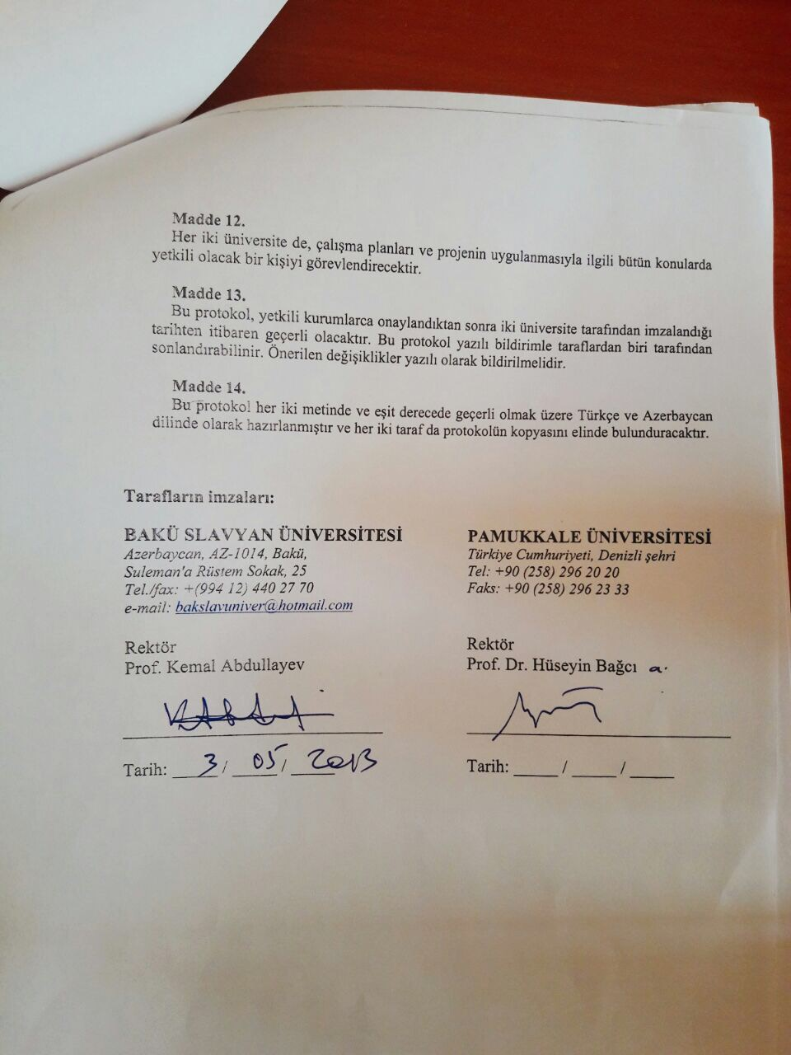

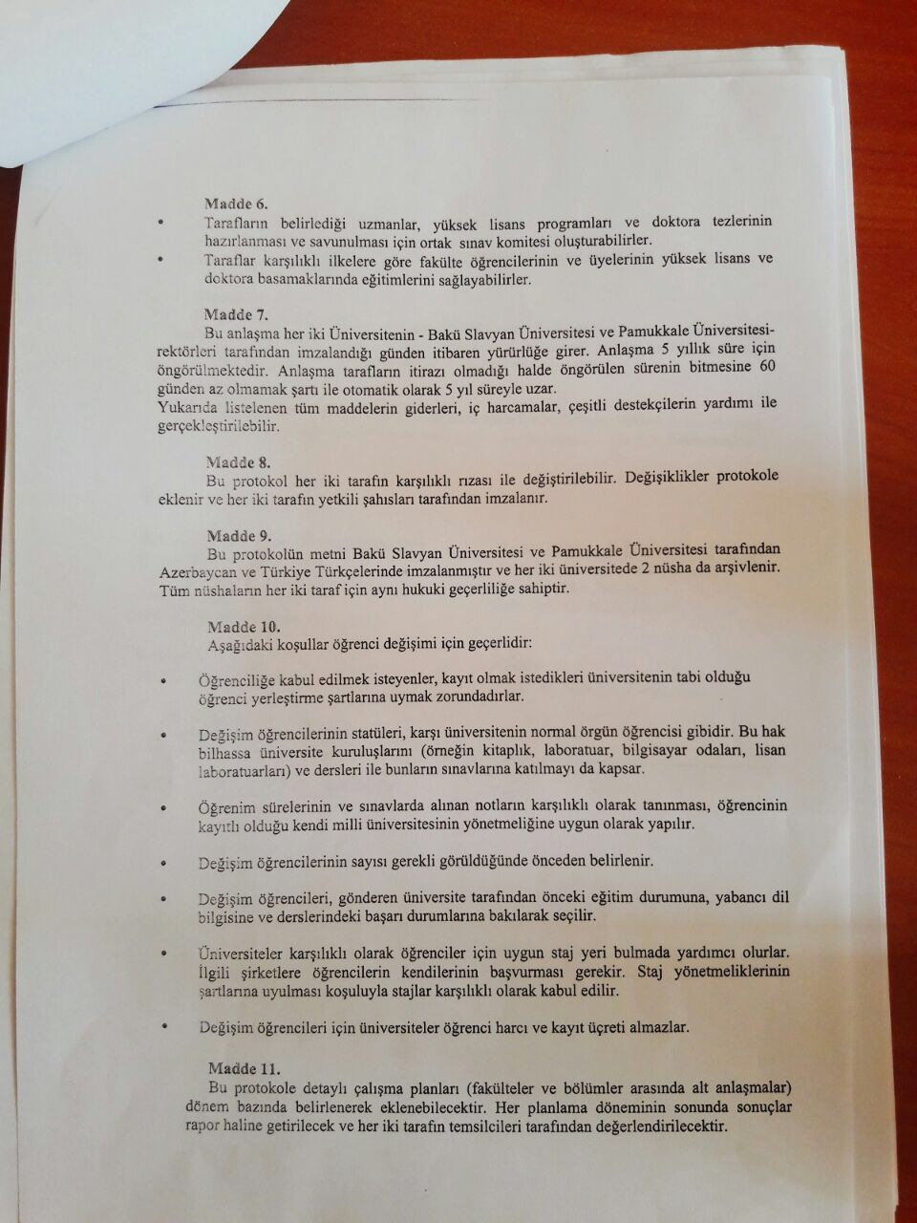

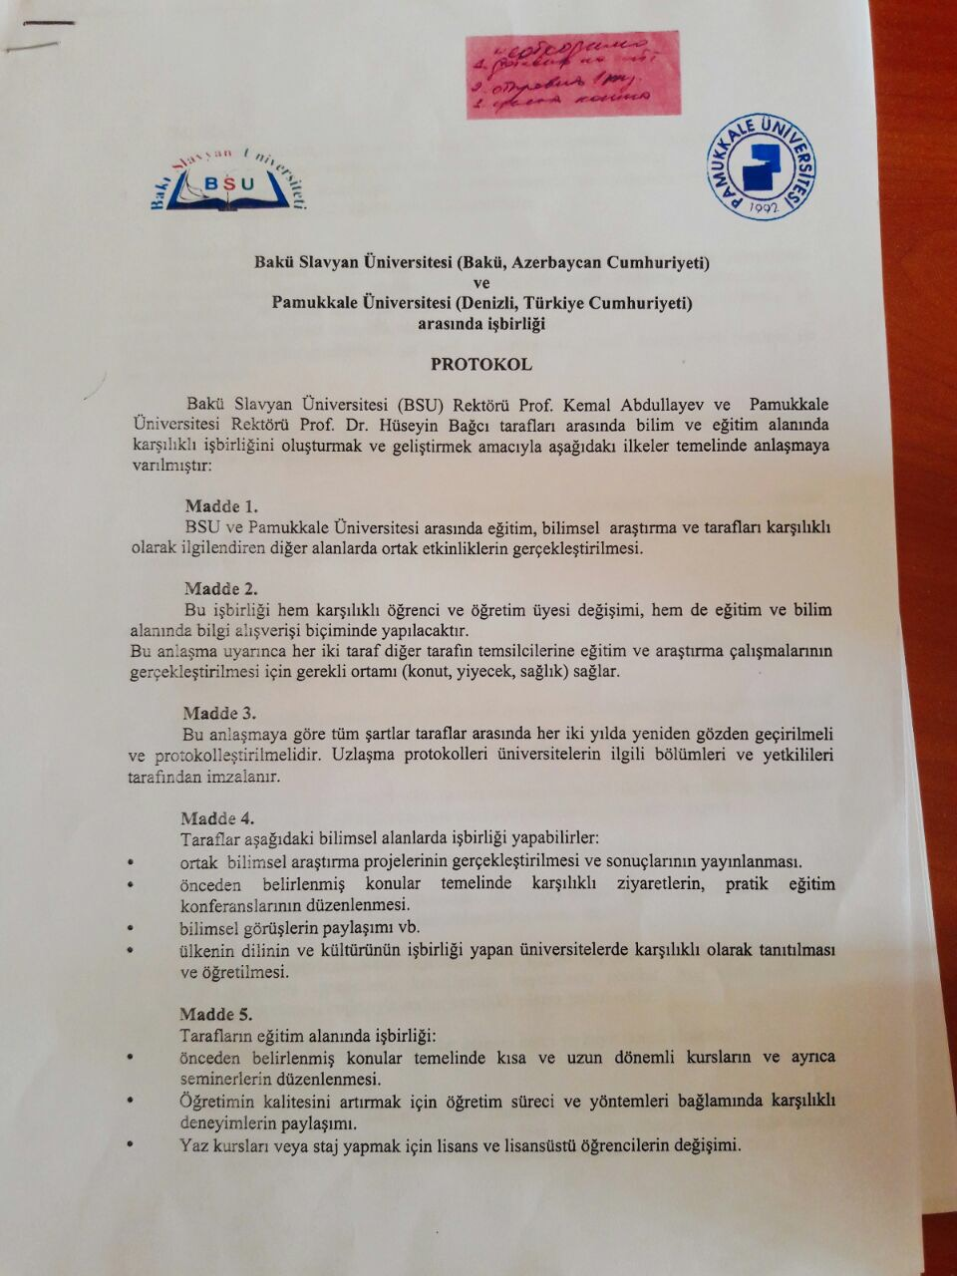

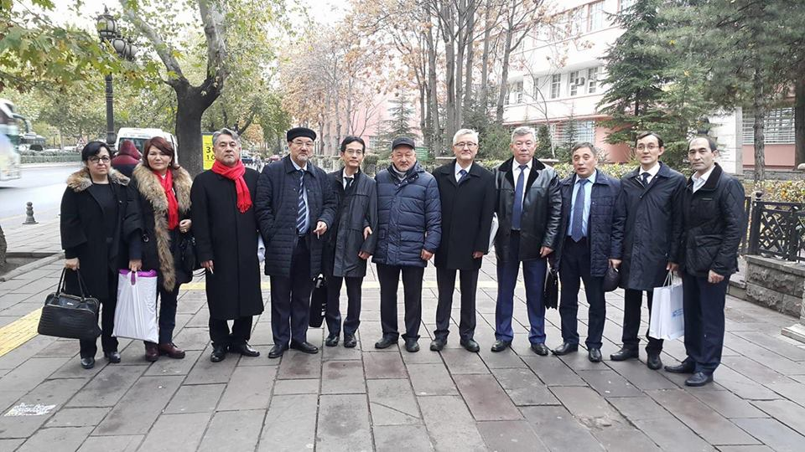

Kazakistan Almatı El-Farabi Üniversitesi Anlaşma Öncesi

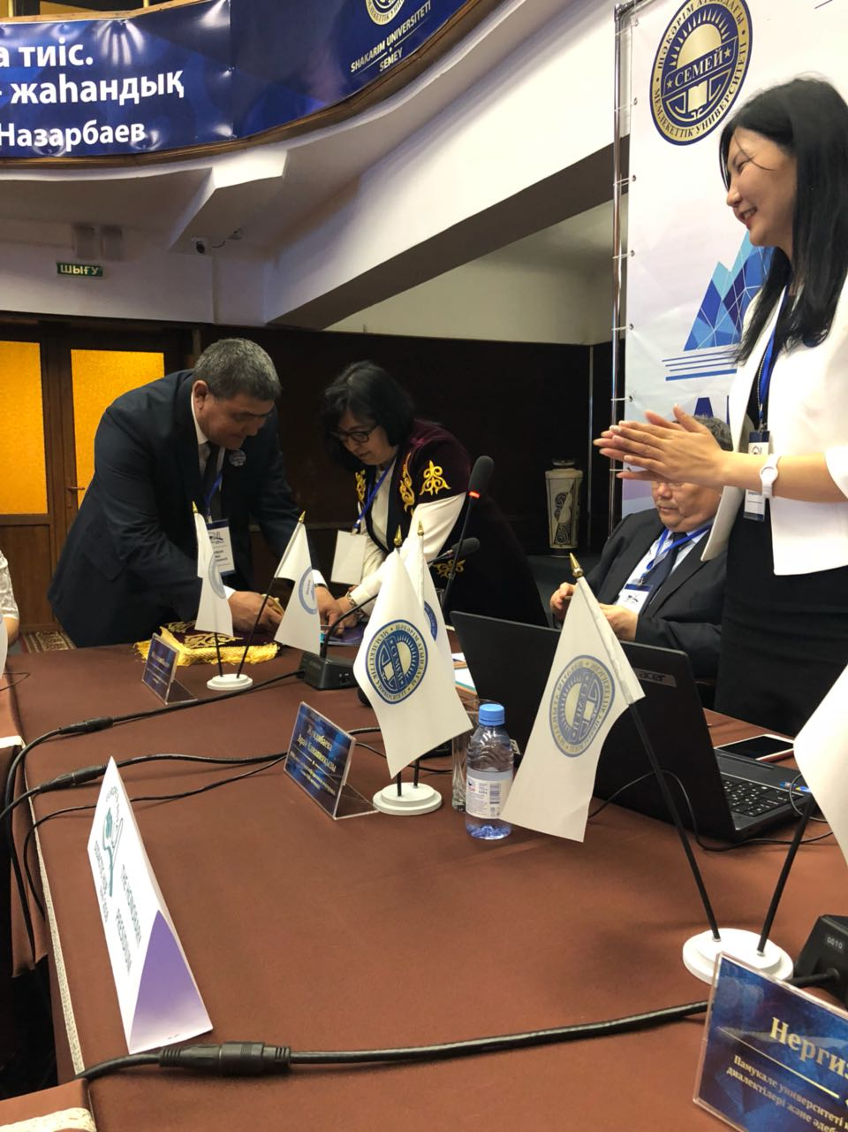

Kazakistan Şakerim Devlet Ünv. Forum PAÜ Tanıtım

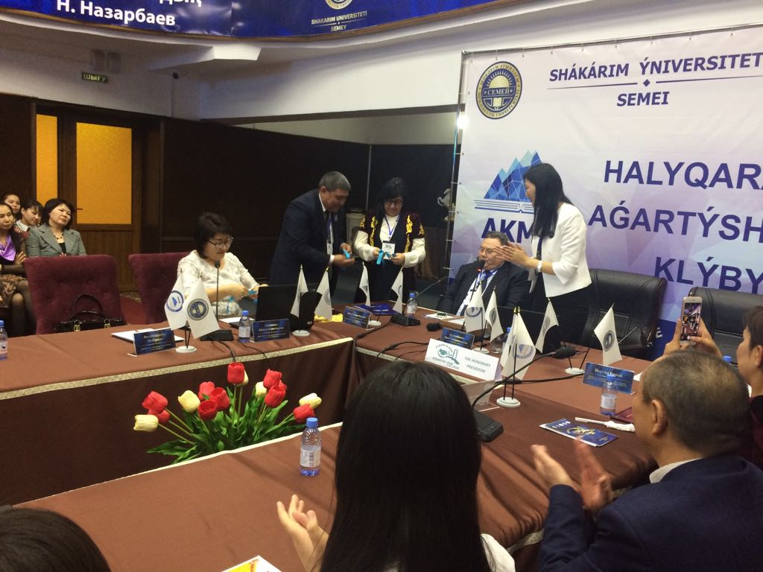

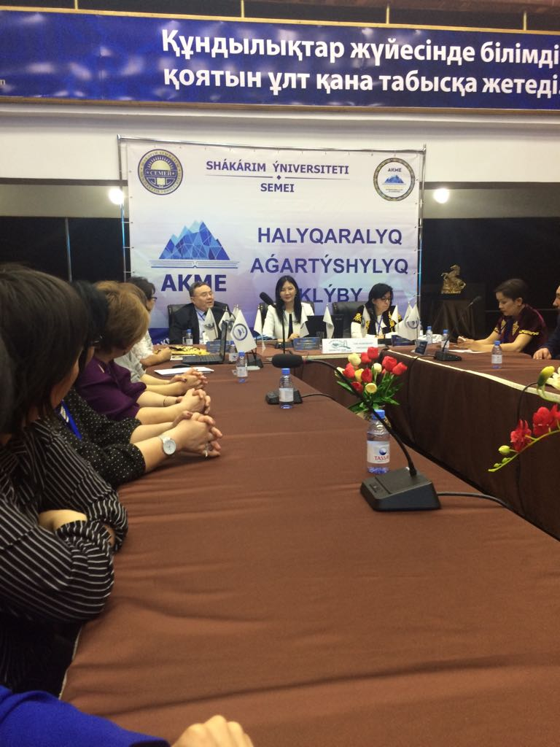

Kazakistan-Semey Forum-2018

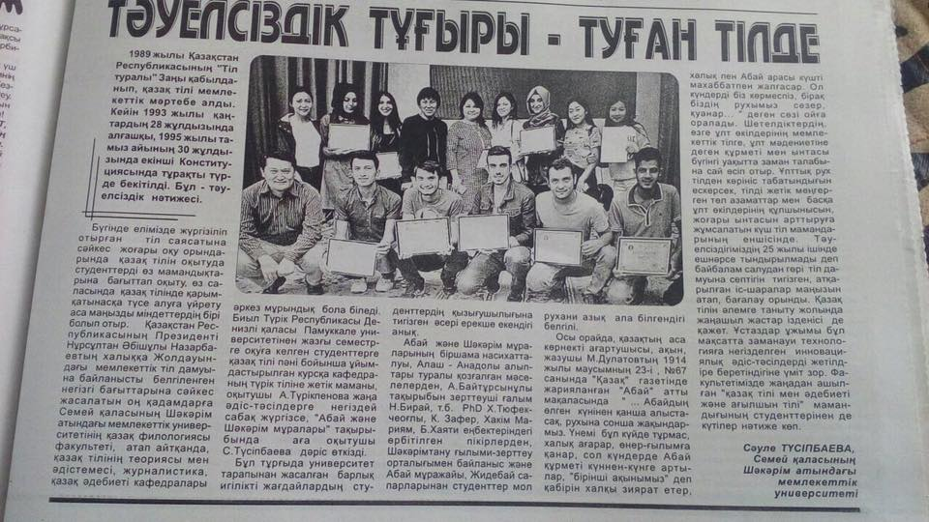

Semey Şakerim

IV. ÖDÜLLER

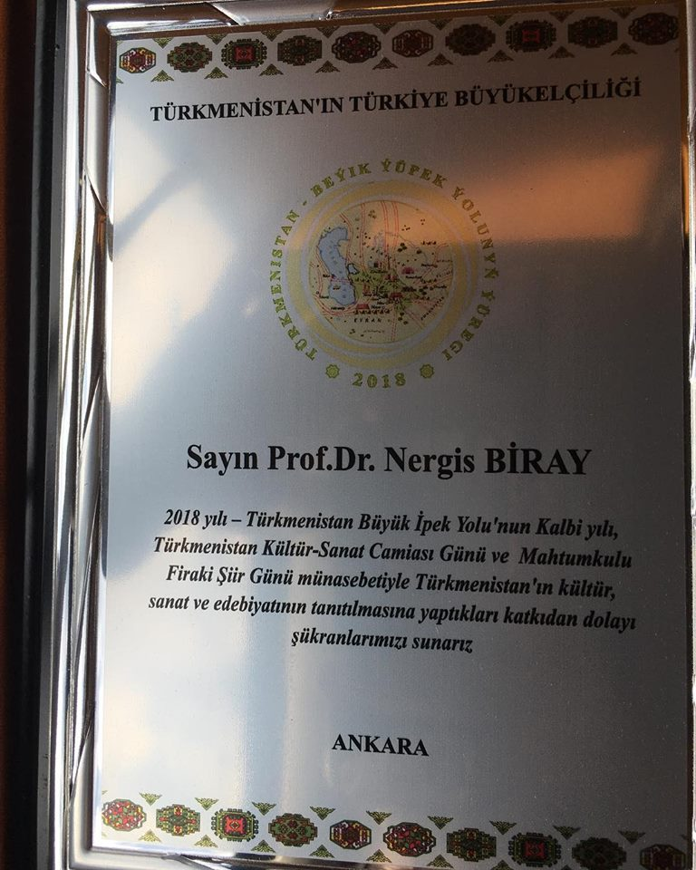

Türkmenistan Büyükelçiliği Mahtumkulu Ödülü
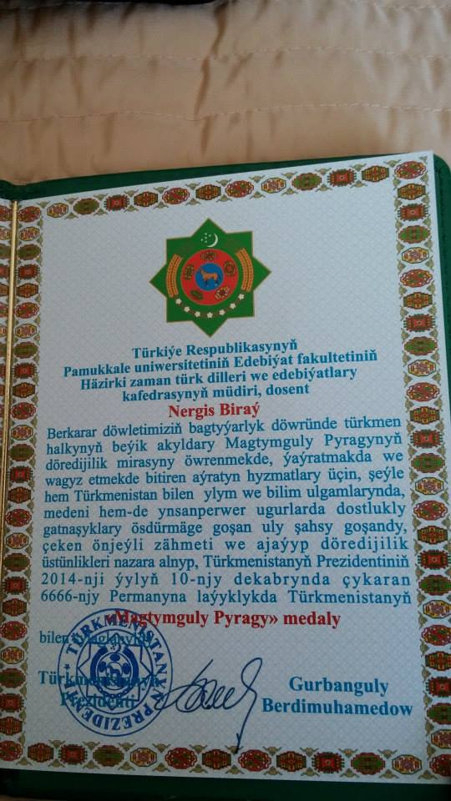

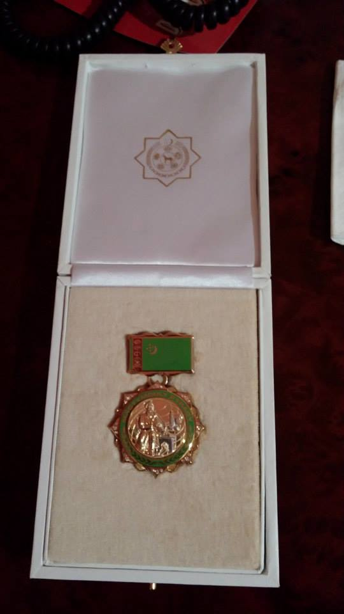

Mahtumkulu Devlet Ödülü

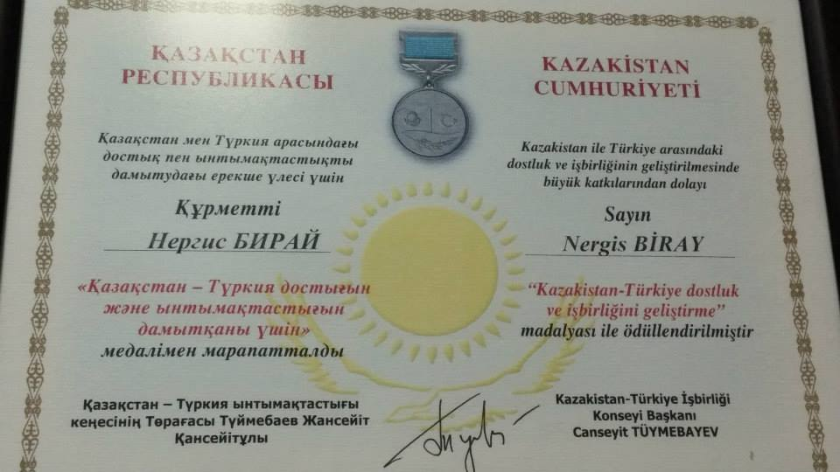

Kazakistan Dostluk ve İşbirliği Ödülü

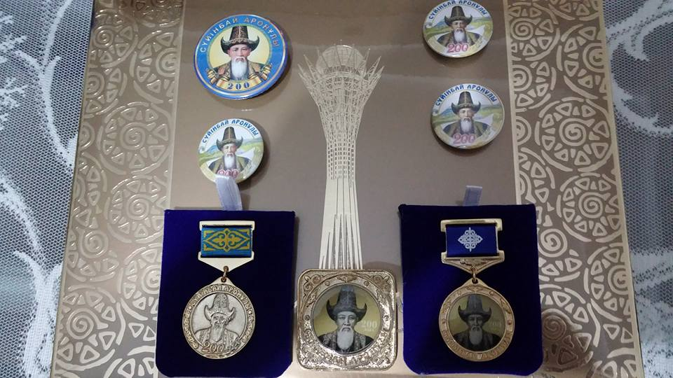

Süyinbay Aronulı Almatı ve Türksoy Ödülleri

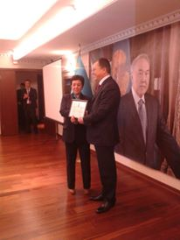

Kazakistan Dostluk ve İşbirliği Ödülü

V. BASINDA BÖLÜMÜMÜZ

- Türkmenistan Büyükelçiliği


Paü’lü Akademisyenlere Türkmenistan’dan Ödül
29.06.2018

Pamukkale Üniversitesi Çağdaş Türk Lehçeleri ve Edebiyatları Bölüm Başkanı Prof. Dr. Nergis Biray ve Bölüm Başkan Yardımcısı Dr. Öğr. Üyesi Soner Sağlam’a Türk dünyasının ve Türkmenistan’ın büyük şairlerinden Mahtumkulu Firakî ile ilgili yaptıkları çalışmalarından dolayı Türkmenistan Büyükelçiliği tarafından ödül ve plaket takdim edildi.
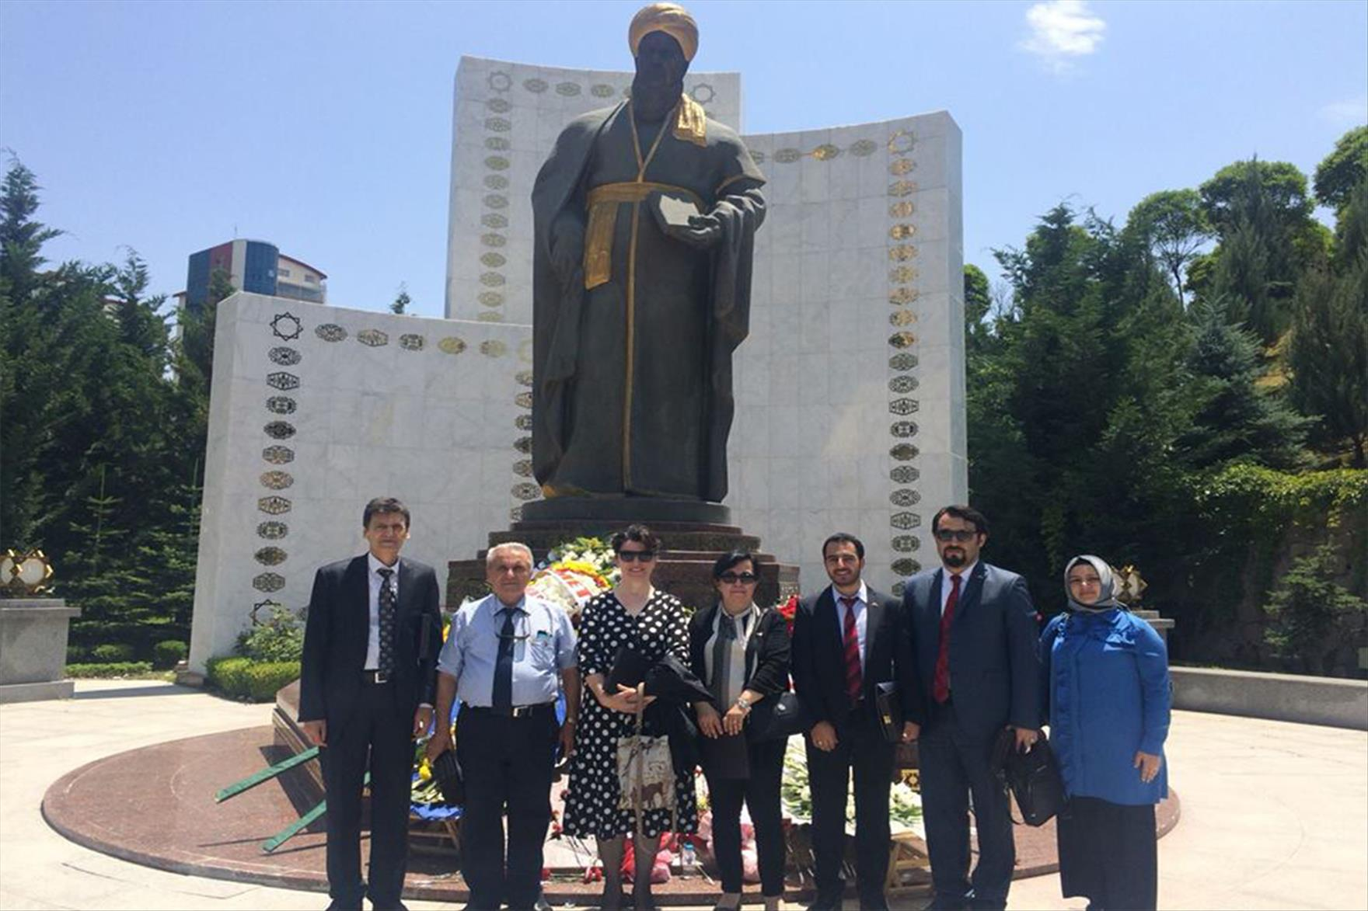
Türkmenistan Ankara Büyükelçiliği tarafından Dikmen Vadisi’nde Mahtumkulu heykelinin de yer aldığı Türkmenistan Parkı’nda yapılan Mahtumkulu Firakî’yi anma etkinlikleri çerçevesinde bir dizi tören gerçekleştirildi. Tören Ankara Türkmenistan Büyükelçisi İshankuli Amanlyev’in Mahtumkulu’nu, onun Türkmen birliği kadar Türk birliğini de anlattığı eserlerinden söz ettiği bir konuşma ile başladı. Ardından Türkiye Türkmenistan Dostluk Derneği Genel Başkanı Selahattin Baysal’ın konuşmasıyla devam eden törende farklı kurum ve kuruluşlardan katılan davetliler de konuşmalar yaptılar.
Başkent Üniversitesi Eğitim Fakültesi Türkçe Öğretmenliği Programı öğretim üyesi Prof. Dr. Abdurrahman Güzel, Mahtumkulu hakkında yaptığı konuşmada 1992 yılında ilk olarak Dr. Himmet Biray tarafından hazırlanan ve Kültür Bakanlığı tarafından yayımlanan Mahtumkulu Divanı üzerinde 2014 yılında başkanlığındaki bir ekip tarafından dört büyük kitabın hazırlandığından ve bunların Türkmenistan’da Türkmenistan Cumhurbaşkanı Kurbankulu Berdimyhammedov’a takdim edildiğinden bahsetti.
Mahtumkulu’nun şiirlerinden örneklerin de okunduğu törenin sonunda 2014 yılında yapılan ve 2018’de de yapılması planlanan Mahtumkulu ile ilgili yeni yayınlar sebebiyle Prof. Dr. Abdurrahman Güzel’in önderliğindeki çalışma ekibine plaket verildi.
Çalışma ekibi olarak Prof. Dr. Abdurrahman Güzel, Prof. Dr. Ali Duymaz, Doç. Dr. Berdi Sarı, Prof. Dr. Nergis Biray, Doç. Dr. Hamiye Şibil Duran, Dr. Öğrt. Üyesi Soner Sağlam, Uzm. Emrah Yılmaz birer birer kürsüye çağrıldılar ve plaketleri sayın büyükelçi İshankuli Amanlyev tarafından takdim edildi. Amanlyev, eserlerin hazırlanmasında emeği geçen, alın teri akıtan bilim adamlarını kutlayarak sözlerini sonlandırdı.
Törenin sonunda Türkmenistan Ankara Büyükelçiliği tarafından Türkmen pilavı ikram edildi. Bu esnada bilim adamları ve kurum yöneticileri arasında Mahtumkulu üzerine çalışmaların devamında neler yapılabileceği konusunda görüş alışverişinde bulunuldu.
Türk dünyasının birliğine gönülden inanan ve şiirlerinde buna sık sık değinen Mahtumkulu’nu bizler de Pamukkale Üniversitesi ailesi olarak saygıyla anıyoruz. Üniversitemiz Fen-Edebiyat Fakültesi Çağdaş Türk Lehçeleri ve Edebiyatları Bölümü’nden bu plakete layık görülen Prof. Dr. Nergis Biray ve Dr. Öğretim Üyesi Soner Sağlam’ı kutluyoruz.
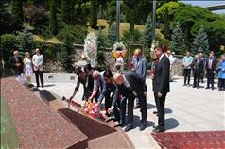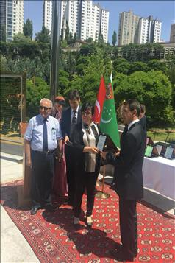
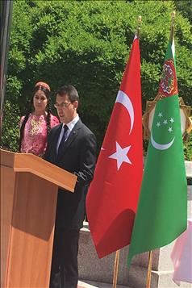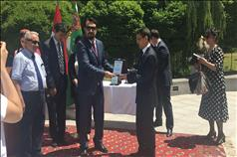

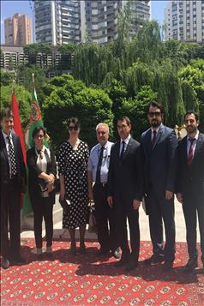

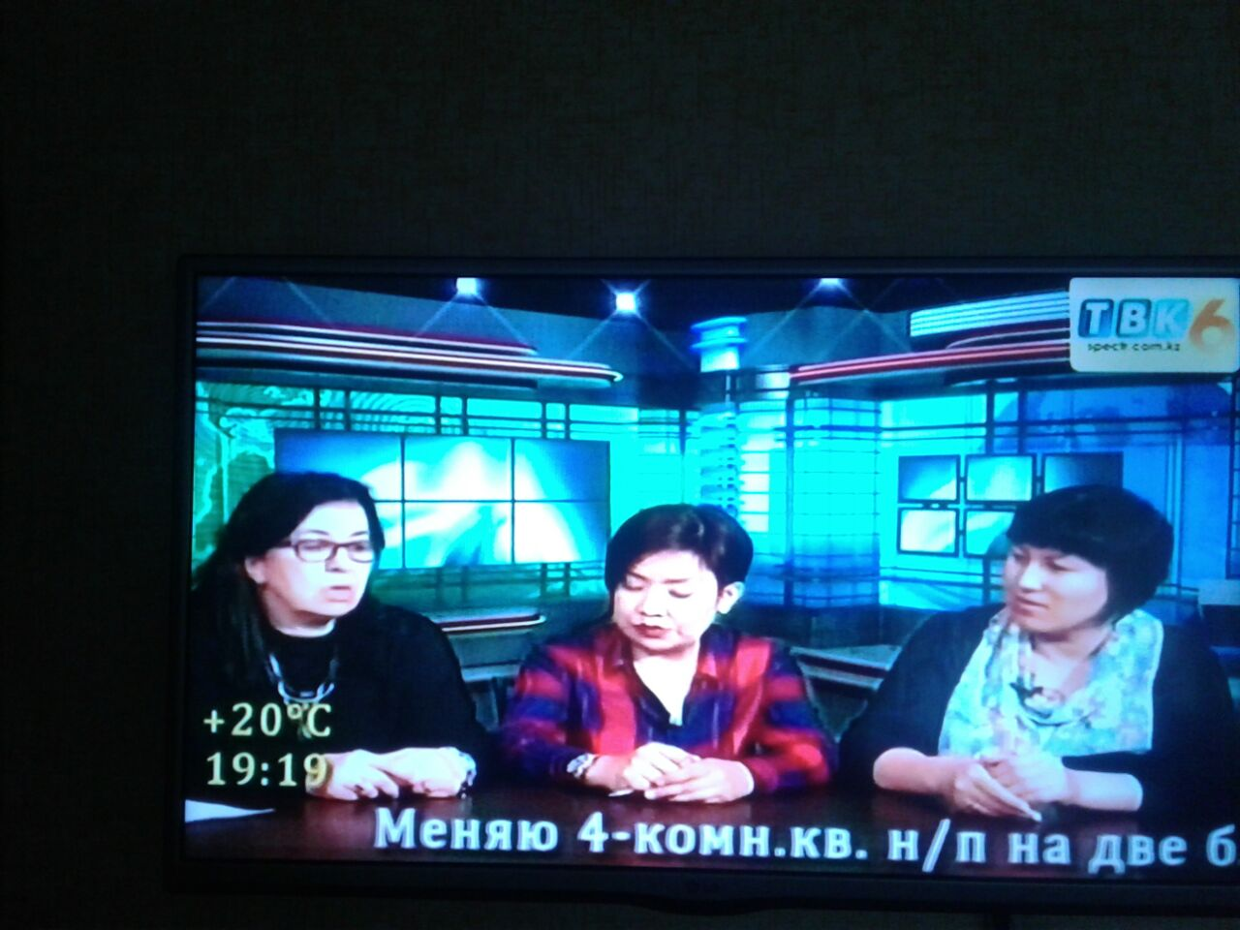

Semey Kazakistan TV PAÜ Tanıtımı

DENİZLİ GÜNDEM 13.04.2017

PAÜ, ŞÖLENE EV SAHİPLİĞİ YAPTI
Pamukkale Üniversitesi ‘1. Uluslararası Çağdaş Türk Lehçeleri ve Edebiyatları Bilgi Şöleni’ne ev sahipliği yaptı. Öğrencilerin hazırladığı ve Türk dillerinden izler taşıyan el yapımı materyallerden oluşan ‘Türkçe’nin İzinde’ adlı sergi ise büyük ilgi gördü....
14 Nisan 2017 Cuma 10:19
PaylaşTweetlePaylaşPaylaşPaylaş

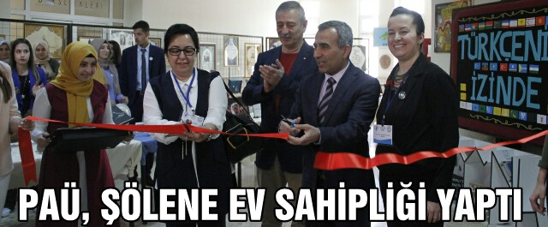

Pamukkale Üniversitesi ‘1. Uluslararası Çağdaş Türk Lehçeleri ve Edebiyatları Bilgi Şöleni’ne ev sahipliği yaptı. Öğrencilerin hazırladığı ve Türk dillerinden izler taşıyan el yapımı materyallerden oluşan ‘Türkçe’nin İzinde’ adlı sergi ise büyük ilgi gördü.
Pamukkale Üniversitesi Fen Edebiyat Fakültesi Çağdaş Türk Lehçeleri ve Edebiyatları Bölümü ile PAÜ Türk Yurtları Kültür ve Sanat Topluluğu’nun ortaklaşa ilk kez düzenlediği bilgi şöleni sergi açılışı ile başladı. Serginin açılış kurdelasını Fen Edebiyat Fakültesi Dekanı Prof. Dr. Mehmet Karakuş, Gazi Üniversitesi Edebiyat Fakültesi Öğretim Üyesi Prof. Dr. M. Fatih Kirişçioğlu, Çağdaş Türk Lehçeleri ve Edebiyatları Bölüm Başkanı Doç. Dr. Nergis Biray ve Anabilim Dalı Başkanı Yrd. Doç. Dr. Mehtap Solak Sağlam kesti. Öğrencilerin geçmişten günümüze Türkçe kelimelerden ve deyişlerden hazırladığı 140 parçalık materyal katılımcılar tarafından büyük ilgi gördü.
Serginin ardından, Fen Edebiyat Fakültesi Prof. Dr. İsmail Çetişli Konferans Salonu’nda başlayan şölenin konferans kısmına geçildi. Konferansın birinci oturumunda, oturum başkanı olarak Gazi Üniversitesi Edebiyat Fakültesi Öğretim Üyesi Prof. Dr. M. Fatih Kirişçioğlu ve şölenin düzenleme kurulundan Bölüm Başkan Yardımcısı Yrd. Doç. Dr. Soner Sağlam’ın moderatörlüğünde yerli ve yabancı uyruklu konuk akademisyenler sunumlarını gerçekleştirdi.
İki gün süren bilgi şöleni kapsamında beş oturumda yerli ve yabancı toplam yirmi altı akademisyen sunumları ile Türk Lehçelerinin tarihsel sürecini ele aldı.

VI. SOSYAL SORUMLULUK PROJELERİ

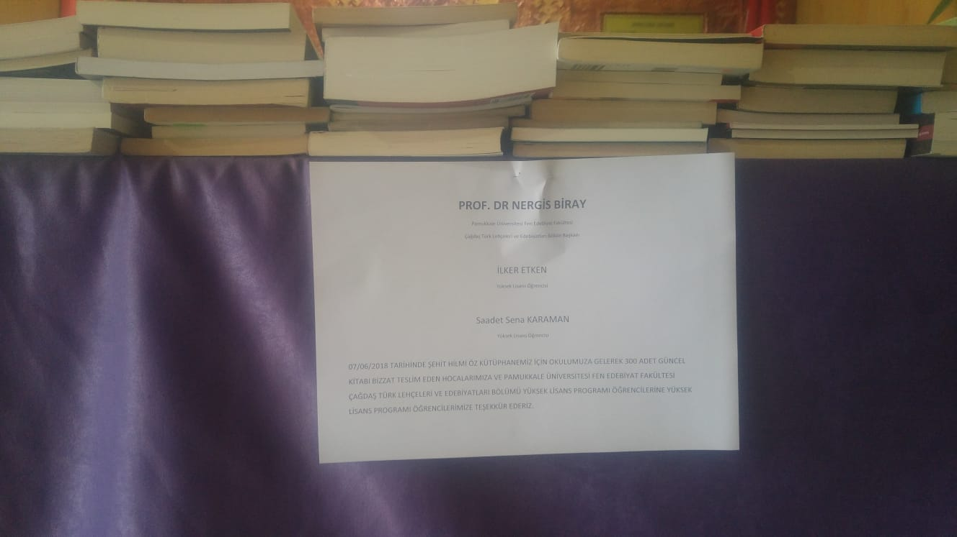
Çivril-Şevkiye Özel Fen Lisesi, Kütüphane Oluşturulması İçin Toplanan Kitapların Teslimi

